TABLA DE CONTENIDO
INTRODUCCIÓN 4
PRESENTACIÓN 5
CONSEJO DE GOBIERNO 6
PLANEACIÓN 7
2.1 PRESUPUESTO 7
2.1.1 Proyectos de inversión 7
2.1.2 Ejecución financiera de los proyectos de inversión 8
2.1.3 Monitoreo presupuestos participativos 10
2.1.4 ASIGNACIÓN PRESUPUESTAL POR ORGANISMOS (MILLONES) 11
2.1.5 ASOCAPITALES: 11
PROYECTOS DE ACUERDO 12
SEGUIMIENTO 14
4.1 PROYECTOS MOVILIZADORES 14
4.2 ESTRATEGIA DE GOBERNABILIDAD Y AUTORIDAD 14
4.3 GOBIERNO AL BARRIO- LLANO VERDE 16
4.4 ESTRATEGIA CALI INCLUYENTE 18
5. OFICINA ASESORA DE TRANSPARENCIA 20
5.1 FUNCIONES DE LA OFICINA ASESORA DE TRANSPARENCIA 20
5.2 ASPECTOS RELEVANTES DEL PLAN DE DESARROLLO A LOS QUE APUNTA LA OFICINA ASESORA DE TRANSPARENCIA 21
5.3 ESTRUCTURA DE LA OFICINA ASESORA DE TRANSPARENCIA PARA EL CUMPLIMIENTO DE LAS FUNCIONES Y ACTIVIDADES ASIGNADAS 22
5.4.1 Conversemos 23
5.4.2 Actuemos 26
5.4.3 Lineamientos y auditorías 26
5.4.4 Narremos 27
6. OFICINA DE RELACIONES Y COOPERACIÓN 28
6.1 FUNCIONES DE LA OFICINA: 28
6.2 ACCIONES Y ESTRATEGIAS 29
6.2.1 Captación de ayuda no reembolsable de la cooperación 29
6.2.2 Fortalecimiento del relacionamiento con organismos y actores clave de la cooperación internacional. 30
6.2.3 Gestión de recursos técnicos y/o financieros en coordinación con los organismos y entidades municipales. 33
6.3 GESTIÓN DE RECURSOS TÉCNICOS: 33
7. OFICINA DE COMUNICACIONES 35
7.1 COMUNICACIÓN ORGANIZACIONAL 36
7.1.1 Actividades del primer trimestre de 2022 37
7.2 COMUNICACIÓN PARTICIPATIVA 43
7.3 COMUNICACIÓN INFORMATIVA 44
7.4 COMUNICACIÓN DIGITAL 45
7.5 COMUNICACIÓN ESTRATÉGICA 49
7.6 EVALUACIÓN AÑO 2021 50

INTRODUCCIÓN
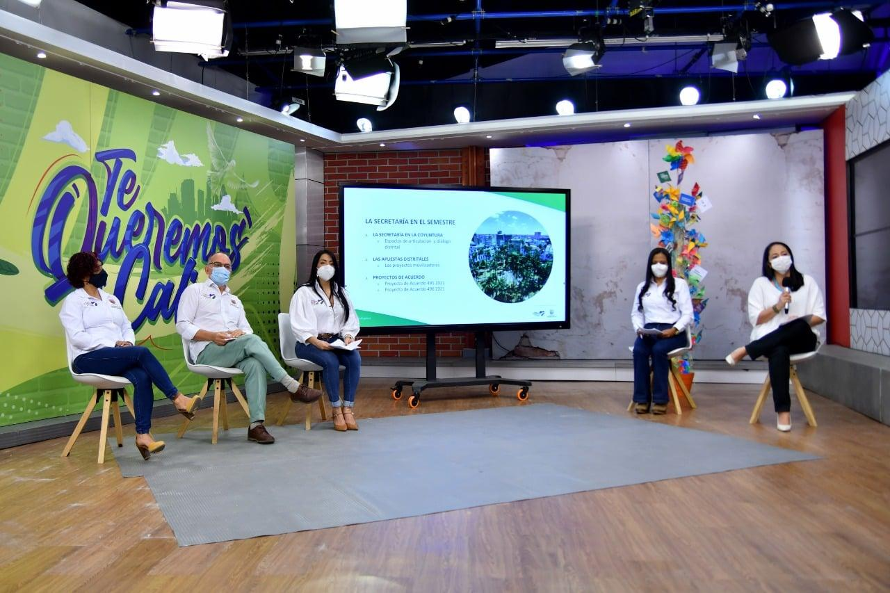
El presente informe es dirigido a realizar el primer reporte de gestión de la Secretaría de Gobierno, con el propósito de dar a conocer a la ciudadanía los medios de planeación del organismo, el estado de los proyectos movilizadores que buscan dinamizar el desarrollo y la economía de la capital del Valle. De igual manera, este informe contiene las principales apuestas de las oficinas de Relaciones y Cooperación, Transparencia y Comunicaciones para la vigencia 2022.

PRESENTACIÓN

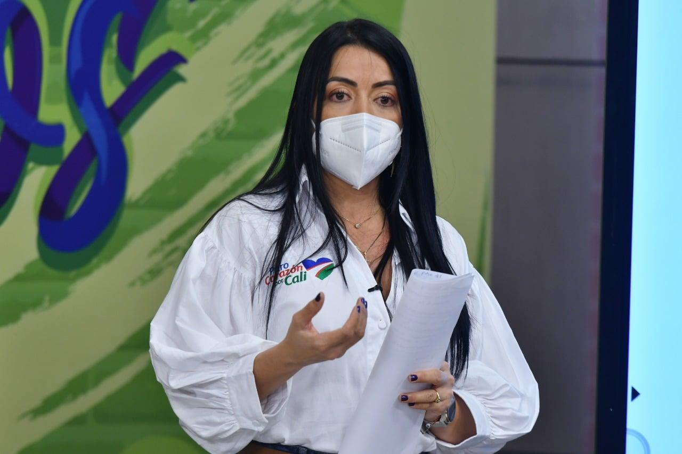

La Secretaría de Gobierno fue creada a través del Decreto 0516 de 2016. En el transcurso de la vigencia 2022 ha soportado su trabajo en tres jefes de oficina y un equipo humano que cumple la función de articular el gabinete y realizar el seguimiento a temas estratégicos del alcalde, así como el manejo de las relaciones políticas y la agenda de los Proyectos de Acuerdo.

Estructura del organismo:

1. Despacho del alcalde.
2. Despacho del secretario de Gobierno.
3. Oficina de la Secretaría Privada.
4. Oficina Asesora de Transparencia.
5. Oficina de Relaciones y Cooperación.
6. Oficina de Comunicaciones.

Con el liderazgo de la Secretaría de Gobierno, la Administración Distrital ha gestionado temas estratégicos en articulación con otros organismos, como los que se desarrollan a continuación.

CONSEJO DE GOBIERNO

El consejo de gobierno es un organismo superior de la Administración Distrital, de definición y asesoría del gobierno distrital, cuya misión es la formulación de las políticas, planes, programas y proyectos necesarios para el desarrollo del Distrito. (Artículo 238, Decreto 0516 de 2016).
En lo que va de la vigencia 2022 se han desarrollado tres (03) sesiones de Consejo de Gobierno para tratar los siguientes temas:
- Notificación a los organismos de la Alcaldía de la alerta temprana estructural No. 001 emitida por la Defensoría del Pueblo y establecer lineamientos en el diseño de plan de trabajo para atender las recomendaciones. Enero 20 de 2022.
- Aprobación del Plan de Acción 2022 y del Plan de Trabajo Territorial de Salud. Enero 26 de 2022.
- Sesión ampliada del Consejo de Gobierno que se desarrolló los días 28 de marzo y 04 de abril con el objetivo de exponer avances de los proyectos movilizadores del Plan de Desarrollo y establecer lineamientos para fortalecer la gestión de los mismos. (El 18 de abril se realizará Sesión ampliada del Consejo de Gobierno).
Reunión de Gabinete:
Las reuniones de gabinete son lideradas por la Secretaría de Gobierno y tiene como objetivo realizar seguimiento y monitoreo a las gestiones institucionales para el cumplimiento del Plan de Desarrollo y, desarrollar procesos de articulación institucional en torno a temas estratégicos.
En el curso de la vigencia 2022 se ha desarrollado una sesión de Gabinete en la cual se realizó seguimiento a temas estratégicos de seguridad, estrategias de articulación institucional, estrategia Cali Incluyente, estrategia de Gobernabilidad y Autoridad.

PLANEACIÓN

En el primer trimestre del año se avanzó en el fortalecimiento del ciclo de inversión de la Secretaría de Gobierno con las siguientes actividades:
- Construcción de la ruta del ciclo de inversión pública para los distintos proyectos de inversión de la Secretaría.
- Actividades de acompañamiento permanente, socialización y sensibilización a los equipos responsables del ciclo de inversión pública de los proyectos de inversión.
- Consolidación, reporte y seguimiento mensual a la ejecución de los proyectos de inversión.
- Retroalimentación y devolución de información para la mejora continua del ciclo de inversión.
- Articulación con el equipo jurídico para el seguimiento al Plan Anual de Adquisiciones.

2.1 PRESUPUESTO

2.1.1 Proyectos de inversión
La Secretaría de Gobierno, para el primer trimestre de 2022, adelanta la ejecución de diez proyectos de inversión. Desde el equipo de planeación se realizó un proceso de acompañamiento en la formulación, ejecución, seguimiento y retroalimentación en relación con estos proyectos. Este trabajo se desarrolló profundizando los canales de comunicación, socializando e informando oportunamente políticas, lineamientos y recomendaciones de buenas prácticas en la ejecución de proyectos de inversión pública. Lo anterior permitió un mejor flujo de la información para la toma de decisiones.
Proyectos en ejecución:
- Implementación de estrategia de comunicación institucional clara y transparente en Santiago de Cali.
- Desarrollo de una estrategia de articulación institucional para implementar iniciativas que dinamicen la cultura ciudadana para asumir la nueva normalidad en Cali.
- Implementación Red de Observatorios de Santiago de Cali.
- Implementación de la escuela de buen Gobierno en Cali.
- Diseño de un modelo de laboratorio de gestión pública con sinergias intersectoriales, interinstitucionales y ciudadanas, para el fomento de la innovación y la co -creación en Santiago de Cali.
- Implementación de iniciativas institucionales para enfrentar problemáticas de manera colaborativa en Santiago de Cali.
- Implementación de un modelo de agencia de cooperación en Santiago de Cali.
- Fortalecimiento de alianzas y/o coordinaciones que promuevan acciones de integración en Santiago de Cali.
- Implementación de iniciativas colaborativas para seguimiento a problemas específicos en Santiago de Cali.
- Fortalecimiento para la formulación de proyectos de cooperación técnica y/o financiera de interés de la administración pública de Santiago de Cali.

2.1.2 Ejecución financiera de los proyectos de inversión

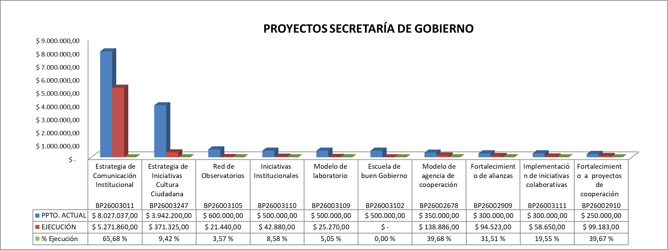
Gráfico 2 - Equipo de planeación
El presupuesto de inversión asignado a la fecha es de $15.269.237.416 millones, la ejecución es de $6.124.019.095 millones equivalente a un 40,11 %; a la fecha el único proyecto que no ha iniciado ejecución es la ‘Escuela de Buen Gobierno’.
Dentro del trabajo de monitoreo a estos proyectos, el equipo de planeación ha establecido una ruta de articulación directa con los equipos responsables, alineando la gestión con el Plan de Desarrollo, plan indicativo, POAI y plan de acción, esto ha permitido articular estrategias y avanzar en la ejecución de los proyectos. También, se han adelantado reuniones con los diferentes responsables, quienes han sido escuchados y orientados principalmente en temas como traslados presupuestales, periodos de ejecución de los recursos, adiciones presupuestales, incremento de metas, entre otras.
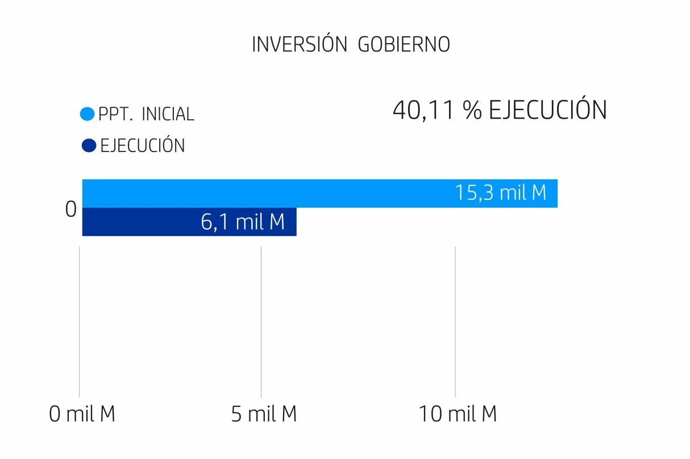
Gráfico 3 – Equipo Planeación
En la gráfica anterior, se indica el gasto que ha realizado la Secretaría referente a la inversión, equivalente a un 40,11%, y el nivel de pagos es 9,30 % equivalente a $1.420.505.370 millones.
El gasto referente a funcionamiento es:
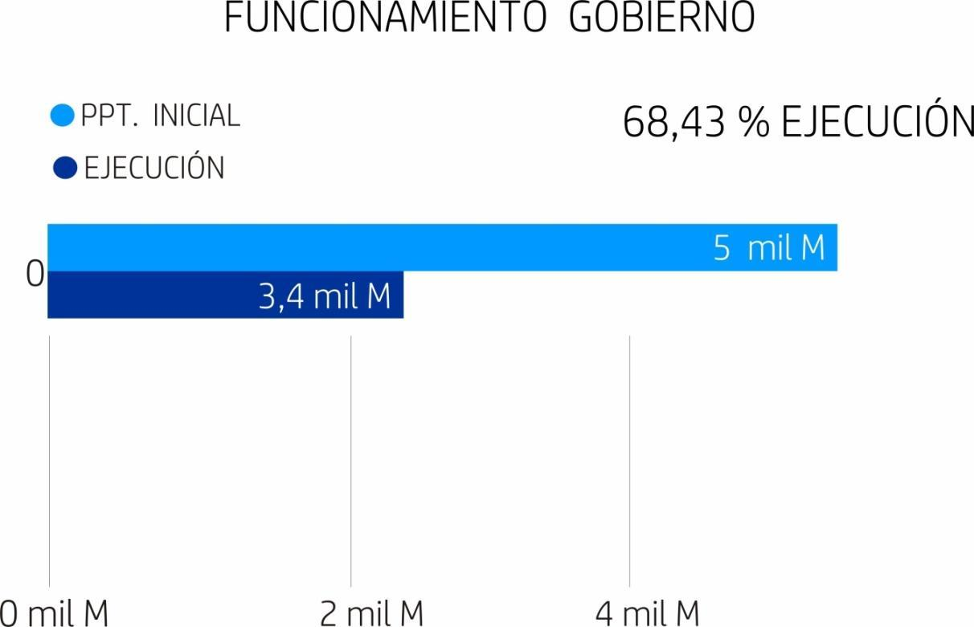
Gráfico 4 – Equipo de planeación.

El recurso gastado en esta línea es de $3.398.870.181, equivalente a un 68,43 % del Presupuesto inicial y el nivel de pagos es de 22,33 % equivalente a $1.109.004.884 millones.

2.1.3 Monitoreo presupuestos participativos
Con el objetivo de cumplirle a los ciudadanos, y mejorar la gobernanza, desde el equipo se adelanta una estrategia de control a la ejecución de los proyectos del presupuesto participativo; en conjunto con el Departamento de Planeación Distrital y el Departamento de Contratación Pública, se implementa una solución tecnología para monitorear el avance de las fases precontractual, de ejecución y cierre de los proyectos.
El aplicativo desarrollado se enfoca en la identificación de las fechas e hitos planeados por cada organismo para la ejecución de los proyectos, este será diligenciado una sola vez por cada organismo y se realizará el monitoreo de lo consignado por el equipo de planeación. Como resultado del seguimiento se emitirán reportes mensuales, permitiéndole a la administración distrital tomar las decisiones más ajustadas al desarrollo de los proyectos.
Para la vigencia 2022, el total de organismos con presupuesto de origen territorial asignado es de quince. Estos organismos administran 278 proyectos con un presupuesto de $49.564.317.004 millones:
- 4145 – Secretaría de Salud Pública.
- 4143 – Secretaría de Educación.
- 4182 – Unidad Administrativa Especial de Servicios Públicos.
- 4151 – Secretaría de Infraestructura.
- 4152 – Secretaría de Movilidad.
- 4133 – Departamento Administrativo de Gestión del Medio Ambiente.
- 4171 – Secretaría Desarrollo Económico.
- 4146 – Secretaría de Bienestar Social.
- 4148 – Secretaría de Cultura.
- 4161 – Secretaría de Seguridad y Justicia.
- 4162 – Deporte y Recreación.
- 4134 – DATIC.
- 4173 – Secretaría Desarrollo Territorial y Participación Ciudadana.
- 4164 – Secretaría de Paz y Cultura Ciudadana.
- 4172 – Secretaría de Turismo.

2.1.4 ASIGNACIÓN PRESUPUESTAL POR ORGANISMOS (MILLONES)
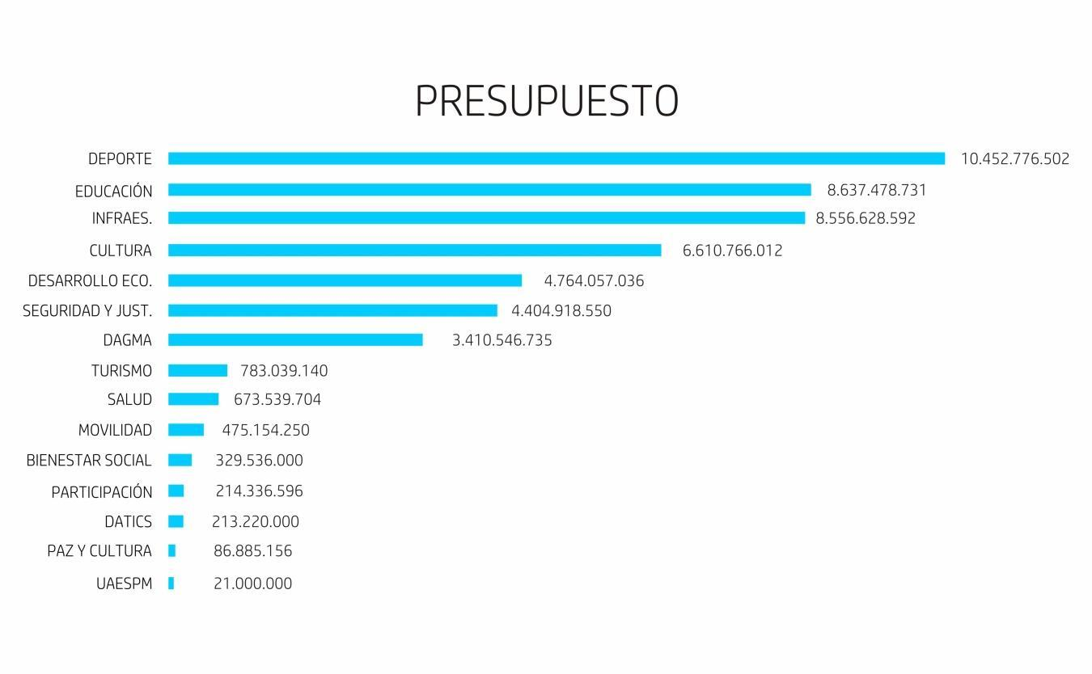
Gráfico 5 - Equipo de planeación
A la fecha de este informe los organismos iniciaron el proceso de registro de la información en el aplicativo, por lo tanto, para la tercera semana del mes de abril se inicia con la emisión de informes de seguimiento.

2.1.5 ASOCAPITALES:
La Secretaría de Gobierno es el organismo delegado por el alcalde para el relacionamiento con esta asociación, en tal sentido, desde el equipo de planeación se trabaja en la elaboración del plan de trabajo que permitirá identificar los proyectos y actividades de gestión que requieren el acompañamiento de Asocapitales para el fortalecimiento del desempeño institucional. Los temas que se trabajan en este espacio se relacionan con:
- Economía y Finanzas Territoriales.
- Seguridad y Convivencia Ciudadana.
- Educación.
- Salud.
- Movilidad y Transporte.
- Vivienda y Saneamiento Básico.
- Medio Ambiente y Cambio Climático.
- Desarrollo Empresarial y Economía Naranja.
- Migración.

PROYECTOS DE ACUERDO

De acuerdo a las funciones otorgadas por el Decreto 080 de 2017, la Secretaría de Gobierno lidera el Comité Coordinador de Proyectos de Acuerdo. El propósito del Comité es realizar las gestiones pertinentes para la correcta presentación de las iniciativas de la Administración ante el Concejo Distrital de Cali.

El Concejo Distrital tiene tres (3) períodos de sesiones ordinarias cada año y el primer periodo de sesiones tiene lugar durante los meses de marzo y abril. En lo corrido de la vigencia 2022 la Alcaldía Distrital ha radicado un (1) proyecto de acuerdo: la actualización de la política pública de equidad para las mujeres. Así mismo, está a la espera la ponencia para segundo debate del proyecto de “Titulación de predios rurales ocupados por vivienda de interés social”.

Al interior del Comité Coordinador de Proyectos de Acuerdo, se están gestionando las viabilidades técnica, financiera y jurídica de catorce iniciativas formuladas por distintos organismos de la administración distrital, tales como:

- Creación de la Unidad Administrativa Especial de Protección Animal - UAEPA
- Reglamentación de la Compensación por Estacionamientos
- Modificación denominación de la EMRU
- Tasa Prodeporte y Recreación
- Modifican normas del Estatuto tributario
- Establece subsidio Distrital de vivienda, deroga el Acuerdo Municipal No. 0404 del 2016
- Creación del sistema integrado Distrital de agroecología urbana y periurbana
- Adopción del manual de construcción sostenible
- Vigencia futura para la conservación del Edificio Coltabaco
- Autorización para exonerar de impuesto predial al Ancianato San Miguel y al Centro de Formación Valle del Lili
- Creación de la Gaceta tributaria
- Exoneración tributaria para la realización del XIX campeonato mundial de atletismo Sub 20 de Cali 2022
- Convocatoria a elección de jueces de paz y jueces de reconocimiento
- Modificación Acuerdo 0313 de 2011 sobre la creación del IPC

Para la alcaldía de Santiago de Cali será muy importante la radicación de algunos proyectos de acuerdo que en este momento se encuentran en fase de formulación por parte de los organismos competentes, pero que han sido priorizados por el señor alcalde Jorge Iván Ospina:

- Implementación de Cali Distrito Especial
- Reconstrucción y sostenibilidad SITM - MIO
- Catastro Multipropósito
- Modernización de Hacienda Distrital
- Cristo Rey - Declaratoria de Bienes de Utilidad Pública
- Estampilla de Justicia Familiar
- TIF - Autoriza al alcalde para la cesión del mayor valor del recaudo futuro del impuesto predial unificado

Así mismo, es importante resaltar que la agenda social también se ha proyectado a través de la construcción técnica de iniciativas de políticas públicas para el avance social de nuestra amada Cali.

10 POLÍTICAS PÚBLICAS EN PROCESO DE FORMULACIÓN

- Política Pública de Turismo
- Política Pública de Seguridad y Convivencia Ciudadana
- Política Pública de Derechos Humanos
- Política Pública de Habitante de calle y en calle
- Política Pública de Libertad Religiosa y de Cultos
- Política Pública de Cultura Ciudadana
- Política Pública de Barrismo Social
- Política Pública de Bilingüismo
- Política Pública de Paz y Reconciliación
- Política Pública de Economía Social y Solidaria

SEGUIMIENTO

4.1 PROYECTOS MOVILIZADORES
SECTOR | PRESUPUESTO | EJECUCIÓN | % DE EJECUCIÓN
Social | $222.894.258.661 | $57.209.654.311 | 26%
Territorial | $291.667.610.221 | $86.862.127.874 | 30%
Gobierno | $40.688.168.000 | $238.769.000 | 1%
Administrativo | $1.232.608.000 | $780.552.000 | 63%

4.2 ESTRATEGIA DE GOBERNABILIDAD Y AUTORIDAD
ODS. OBJETIVO DE DESARROLLO SOSTENIBLE No 16: promover sociedades justas, pacíficas e inclusivas.
Consiste en un plan estratégico para robustecer la presencia institucional en temas de seguridad, movilidad, salud, bienestar y gobernanza.
Temas Priorizados
ORGANISMO | TEMAS
Secretaría de Movilidad | - Invasión Ciclo infraestructura.  - Invasión Carril MIO.  - No detenerse Semáforo luz roja-amarilla.  - Estación sitios prohibidos.  - Exceso de velocidad.
Secretaría de Salud Pública | - Promoción de la salud mental y prevención del consumo de sustancias psicoactivas.  - Promoción de salud mental, convivencia social y prevención de violencias.  - Prevención de cáncer de mama y cuello uterino.  - Prevenir y controlar enfermedades Zoonoticas de la zona y realizar acciones de Bienestar Animal.  - Promoción de factores protectores en Salud Ambiental y prevención de enfermedades asociadas.
Departamento Administrativo de Gestión del Medio Ambiente (DAGMA) | - Tráfico ilegal de fauna silvestre y especies exóticas invasoras.  - Disposición inadecuada de residuos sólidos provenientes de actividades empresariales y de servicios.  - Superación de decibeles y perifoneo generado por establecimientos de comercio de la ciudad.  - Ocupación ilegal de cauce en las fuentes hídricas de la ciudad.  - Uso del recurso hídrico subterráneo en condiciones de informalidad e ilegalidad.  - Vertimiento de sustancias peligrosas y cargas contaminantes por fuera de los parámetros de ley por establecimientos de comercio, industriales y de servicios (PSMV).  - Ejecutar acciones de gestión ambiental empresarial a los procesos productivos y de servicios de la ciudad de Santiago de Cali orientado a fortalecer la producción sostenible y reducción de la huella de carbono del sector.  - Tráfico ilegal de especies de productos e individuos de flora silvestre.  - Seguimiento a los proyectos urbanísticos y de infraestructura que se desarrollen en el perímetro urbano del distrito de Santiago de Cali.  - Conservación y protección del arbolado urbano en Santiago de Cali.
Departamento Administrativo de Planeación Municipal | - Conceptos de Uso del Suelo.  - Gestión de los Residuos Sólidos.  - Licencias de Construcción.  - Aprovechamiento Económico del Espacio Público.  - Respeto al uso de bici carriles.
Secretaría de Seguridad y Justicia | - Homicidios.  - Hurto a Personas.  - Micro-extorsión.  - Hurto de Vehículos.  - Hurto motocicletas.

4.3 GOBIERNO AL BARRIO- LLANO VERDE
La estrategia Gobierno al Barrio que tiene como objetivo desarrollar jornadas en los barrios con una gran oferta de servicios y potenciar el diálogo con la ciudadanía, desarrolló con éxito su primer piloto en Llano Verde el pasado sábado en la cual participaron más de 2000 personas.
PRIMERA FASE | SEGUNDA FASE
En la primera etapa de la estrategia la Secretaría de Infraestructura, Emcali y UAESPM identificaron necesidades de intervención y realizaron acciones de  mantenimiento de vías, luminarias, descolmatación de los canales de agua lluvia y recolección de residuos sólidos y escombros en basureros críticos. | En la segunda etapa de la estrategia que consiste en llevar la oferta institucional al barrio debemos anotar que contamos con la participación de diez instituciones externas a la Alcaldía:  ICETE- Colpensiones-Profamilia-ICCBF  Universidad Javeriana-Porvenir-Semillero de propietarios- subsidio al arrendamiento-Unidad para las víctimas de presidencia-SENA- Emprender-Migración Colombia-SISBEN.
Por parte de la Alcaldía de Santiago de Cali tuvimos la participación de 26 organismos que trasladaron sus servicios al territorio atendiendo un total de 682 personas y 95 felinos y caninos con la siguiente oferta:

ORGANISMOS | OFERTAS
Secretaría de Salud Pública | Prestó servicio de consulta médica general, consultorio rosa, salud mental, afiliación al régimen subsidiado, higiene oral, vacunación, planificación familiar, citologías, pruebas rápidas, programas de prevención del dengue, vacunación y esterilización a mascotas.
Secretaría de Desarrollo Económico | Atendió más de 130 personas con la oferta de programas de empleabilidad, emprendimiento, fondo solidario, presupuesto participativo y se contó con el aliado del Banco Agrario.
Secretaría de Deporte y la Recreación | Atendió más de 100 personas entre niños, niñas, adolescentes y adultos con la socialización de los programas, con diálogo de saberes con líderes deportivos y un festival de inclusión deportiva con niños y jóvenes de Llano Verde.
Secretaría de Bienestar Social | Oferta de servicios con Casa Matria, Víctimas, primera infancia y adulto mayor.
Otros organismos que llevaron su oferta a Llano Verde fueron:
- Secretaría de Desarrollo Territorial y Participación Ciudadana
- Secretaría de Gestión del Riesgo
- Secretaría de Vivienda y Hábitat
- Secretaría de Educación
- Secretaría de Turismo
- Secretaría de Cultura
- Secretaría de Movilidad
- Secretaría de Seguridad y Justicia con el programa Perla 1
- Secretaría de Paz y Cultura Ciudadana
- MetroCali
- Departamento Administrativo de Gestión del Medio Ambiente (DAGMA)
- Departamento Administrativo de Hacienda Pública
- Diálogo Barrial

Como parte del diálogo barrial el alcalde y parte del gabinete hicieron una caminata por Llano Verde con el objetivo de establecer diálogo directo con la ciudadanía, teniendo así la oportunidad de conversar en terreno con los grupos de Adultos Mayores, con los gestores de los Comedores Comunitarios, con diferentes organizaciones juveniles, así como con Víctimas del conflicto, quienes expresaron las inquietudes y requerimientos de gestión que requieren en su territorio. Como fruto del intercambio se logró explicar a las personas el objetivo y alcance de la estrategia y la Alcaldía se lleva un conjunto de tareas y compromisos que consisten principalmente en:
Conclusiones:
- La estrategia contribuye al fortalecimiento de capacidades ciudadanas para el acceso a los servicios institucionales.
- La estrategia fortalece las capacidades institucionales haciendo que nuestra gestión esté más conectada con las necesidades de los territorios.
- El diálogo ciudadano contribuye al empoderamiento de la ciudadanía, fortalece la participación ciudadana y construye democracia territorial.
- La estrategia Gobierno al Barrio es una oportunidad para acercarnos entre caleños forjando la “Cali unida por la vida”.

4.4 ESTRATEGIA CALI INCLUYENTE
La estrategia Cali incluyente está orientada a desarrollar iniciativas, acciones colectivas y gestión de oportunidades de inclusión integral para jóvenes de la ciudad de Cali, es una estrategia intersectorial que busca la articulación con los organismos de la alcaldía y organizaciones sociales.
Se han realizado las primeras aproximaciones de trabajo en los territorios con la articulación de la Subsecretaría de TIOS (Territorios de Inclusión y Oportunidades) y la Secretaría de Participación Ciudadana identificando un conjunto de territorios para ser trabajados, se identificaron 30 territorios en las comunas 1, 3, 6, 7, 8, 10, 11, 13, 14, 15, 16, 18, 20 y 21 y tres corregimientos (Navarro, Montebello y El Hormiguero), se ha avanzado en una aproximación con estos territorios.
Se han tenido aproximaciones con grupos organizados de jóvenes en los territorios con los que se ha avanzado en procesos de identificación de necesidades y actores sociales en los territorios, para realizar acciones colectivas de iniciativas comunitarias que apunten a los 5 ejes (Seguridad Alimentaria, Empleabilidad y emprendimiento, Participación ciudadana y gestión territorial, Educación y formación ciudadana y Acciones cívicas Colectivas y de retribución social), que están ligados al enfoque de cultura ciudadana.

Jóvenes participantes vinculados a programa Todas y Todos a estudiar
ITEM | INSTITUCIÓN EDUCATIVA | TIPO DE FORMACIÓN | NÚMERO JÓVENES
1 | Intenalco | Tecnologías | 132
2 | Universidades de Alta Calidad (San Buenaventura, Icesi,  Javeriana, Autónoma) | Pregrado | 400
3 | 38 instituciones para el Trabajo y el Desarrollo Humano | Técnico | 3.000
4 | Escuela nacional del Deporte | Pregrado | 145
5 | Universidad del Valle | Varias | 3.000
6 | Instituciones Educativas Extraedad | Básica y media | 1.000
Total |  |  | 7.677
Se realizaron jornadas de reconociendo a la ciudad, visitas a la huerta del Jarillón, jornadas de sensibilización en DDHH (Declaración Universal de Derechos Humanos) , visita a la casa de justicia, elaboración de mapas parlantes con la articulación de la Subsecretaría de TIOS (Territorios de Inclusión y Oportunidades), la Secretaría de Paz y Cultura Ciudadana y la participación activa de los jóvenes que hacen parte de los territorios priorizados.

5. OFICINA ASESORA DE TRANSPARENCIA

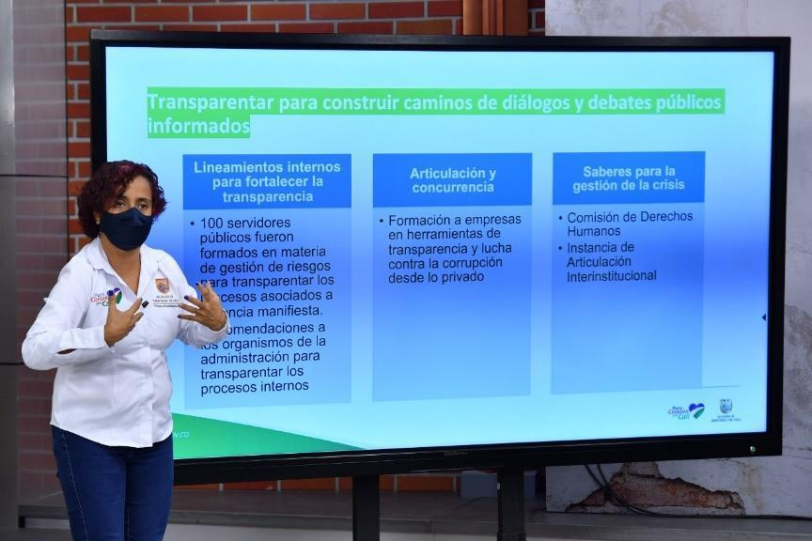

5.1 FUNCIONES DE LA OFICINA ASESORA DE TRANSPARENCIA
De acuerdo a lo establecido en el Decreto Extraordinario No. 411.0.20.0516 de 28 de septiembre de 2016, “Por el cual se determina la estructura de la Administración Central y las funciones de sus dependencias", la Oficina Asesora de Transparencia tendrá por funciones, las siguientes:
1. Promover acciones, en conjunto con el sector privado, para la lucha contra la corrupción.
2. Servir de enlace e interlocución entre las instancias internacionales, nacionales, departamentales y municipales en lo relacionado con la transparencia y lucha contra la corrupción.
3. Proponer lineamientos y medidas para disminuir los riesgos de corrupción y fortalecer la cultura de la probidad y transparencia en la Administración Municipal y en las entidades descentralizadas del municipio de Santiago de Cali.
4. Recomendar al Departamento Administrativo de Desarrollo e Innovación Institucional la realización de programas de capacitación y formación para los servidores públicos relacionados con temas de transparencia y ética pública.

5. Recibir información sobre situaciones o hechos relacionados con la ética pública, la transparencia y la anticorrupción e informar o denunciar ante las instancias de control pertinentes y hacer el seguimiento respectivo.
6. Participar activamente en la formulación del Plan Anticorrupción y Servicio al Ciudadano.
7. Desarrollar las demás funciones y negocios que le sean asignados acordes con su competencia.

5.2 ASPECTOS RELEVANTES DEL PLAN DE DESARROLLO A LOS QUE APUNTA LA OFICINA ASESORA DE TRANSPARENCIA

Dimensión 4: Cali, Gobierno incluyente
Línea estratégica 4.2 Gobierno Inteligente
Programa 4.2.1 Fortalecimiento Institucional
Proyecto movilizador: Laboratorio de Innovación de Administración Pública.

Indicadores de producto:

- Modelo de laboratorio, diseñado con organismos, academia y sociedad civil
- Iniciativas frente a problemáticas priorizadas, co creadas
- Iniciativas colaborativas para seguimiento a problemas específicos, realizadas.

5.3 ESTRUCTURA DE LA OFICINA ASESORA DE TRANSPARENCIA PARA EL CUMPLIMIENTO DE LAS FUNCIONES Y ACTIVIDADES ASIGNADAS

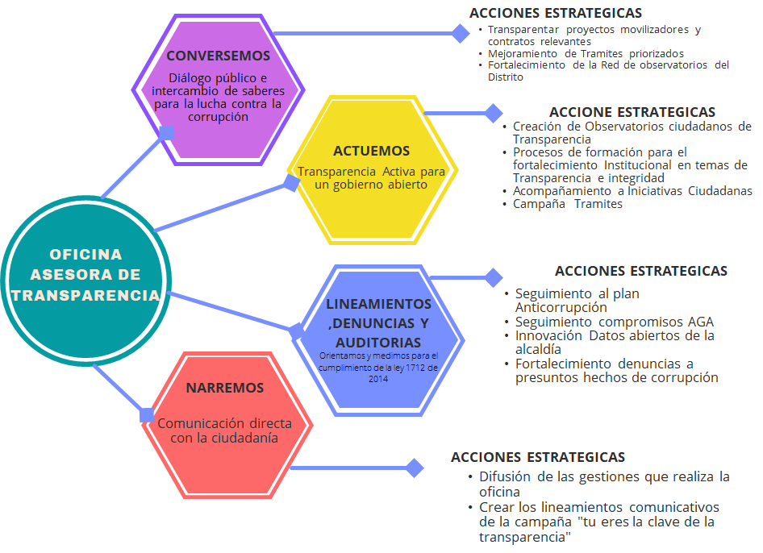
El propósito de la Oficina Asesora de Transparencia es promover estrategias que permitan que tanto al interior de la entidad, cómo en las relaciones con la comunidad se garantice el acceso a información pública como práctica de colocar la información en la vitrina pública para la construcción de puentes de comunicación que abran debates constructivos y a partir de la gestión social de la información oficial en torno a circunstancias, experiencias y narraciones, la ciudadanía logre revisar, analizarla, y usarla como mecanismo para incidir de forma activa en la toma de decisiones públicas, pero sobre todo para el ejercicio de sanción social.

5.4 PLAN DE TRABAJO OFICINA ASESORA DE TRANSPARENCIA 2022

Para la implementación de las funciones de la Oficina Asesora de Transparencia y del plan de trabajo para la vigencia 2022 se estructuraron cuatro ejes de acción: Conversemos, Actuemos, Narremos, Lineamientos y auditorías, todos ellos articulados e integrados transversalmente a las funciones y compromisos establecidos de acuerdo a la estructura administrativa de la alcaldía y a aquellos compromisos adquiridos por extensión de los mismos y que están relacionados con apertura de información, los Datos Abiertos, la Integridad y la interlocución con instancias nacionales, locales e internacionales en lo que tiene que ver con la lucha contra la corrupción en clave de intercambio de saberes y experiencias.

En cada uno de los componentes se han planeado actividades particulares que permiten dar cumplimiento a los siguientes objetivos:

- Fortalecer la capacidad institucional en la lucha contra la corrupción
- Generar mecanismos fundamentados en la corresponsabilidad que permitan luchar contra la corrupción
- Hacer de la gestión del conocimiento una estrategia para promover una cultura de transparencia, integridad y legalidad
- Poner en funcionamiento una red de observación por la transparencia y la innovación como espacio de gestión social del conocimiento
- Promover acciones para medir impacto.
- Fortalecer iniciativas de control social informado en asocio con Cali Inteligente

Cabe subrayar que las actividades propuestas para alcanzar los objetivos del plan de trabajo de la Oficina Asesora de Transparencia están pensadas y se vienen desarrollando desde metodologías colaborativas con las que se pretenden fomentar espacios de cocreación, y busca aportar al fortalecimiento de la articulación entre la el gobierno y las ciudadanías a fin de garantizar la democratización de la información y la consolidación de una cultura de transparencia en el Distrito.

Desde la Oficina de Transparencia, se ha construido un plan de acción que propende por garantizar derechos ciudadanos teniendo como pilar principal el derecho a la información pública en todos los procesos y procedimientos de la gestión pública, que por ser un derecho que garantiza el cumplimiento de otros, facilita la incidencia ciudadana, especialmente en la implementación de las diferentes etapas de los proyectos movilizadores contemplados en el Plan de Desarrollo Distrital, y, a su vez, promueve acciones que van encaminadas a la lucha contra la corrupción, en el marco de defensa al patrimonio público.

A continuación, se detallan las actividades realizadas en el marco de cada uno de los componentes nombrados.

5.4.1 Conversemos

Este componente se adelanta con el propósito de materializar el pacto transversal de lucha contra la corrupción del Plan Distrital de Desarrollo, como una estrategia en la lógica de gobierno abierto relacional en el que la transparencia se construye a través del diálogo de saberes, el fortalecimiento de las capacidades institucionales para la gestión social del conocimiento con el propósito que la ciudadanía pueda realizar control social informado.

Ruta para transparentar trámites de organismos priorizados, en función de la prevención de presuntos hechos de corrupción.

Teniendo en cuenta la importancia y sensibilidad de los trámites que se desarrollan desde el Departamento Administrativo de Gestión del Medio Ambiente - DAGMA, Departamento Administrativo de Planeación, Departamento Administrativo de Hacienda, Secretaría de Salud Pública, Secretaría de movilidad, y la Secretaría de Seguridad y Justicia, se definió la construcción de una ruta para transparentar los trámites más sensibles y definir acciones en relación con la prevención de presuntos hechos de corrupción, todo ello con el apoyo técnico del programa de Juntos por la Transparencia de USAID (La Agencia de Estados Unidos para el Desarrollo Internacional).

La ruta para transparentar y prevenir la corrupción en trámites implica la priorización y caracterización a través de una consulta ciudadana, análisis técnico y grupos focales con ciudadanos relacionados de manera directa.

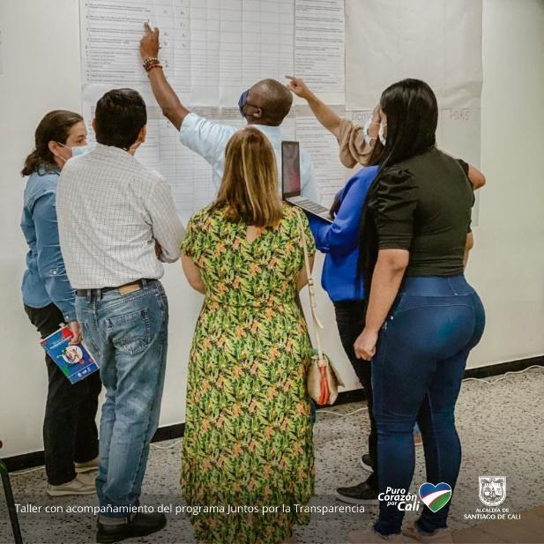
Respecto a este producto, se concertó con los organismos priorizados la ruta a desarrollar, se avanzó en la construcción de una batería de análisis de los trámites, a partir de la metodología definida por el Departamento Administrativo de Función Pública y se llevó a cabo taller técnico con la participación de los técnicos de los organismos y el programa de Juntos por la Transparencia de USAID (La Agencia de Estados Unidos para el Desarrollo Internacional) para avanzar en la priorización.

Red de observatorios
Desde la lógica del diálogo de saberes, la Oficina Asesora de Transparencia reconoce la imperante necesidad de articular con quienes a nivel institucional construyen valor público desde el conocimiento, por esa razón durante la vigencia 2022 se pretende aunar esfuerzos hacia el fortalecimiento de la red de observatorios del distrito como espacio de gestión social del conocimiento. En ese sentido se ha adelantado la caracterización de cada uno de los observatorios existentes y se han realizado algunos acercamientos con los equipos técnicos que dinamizan su funcionamiento, con el propósito de activar la red y así aunar esfuerzos que fortalezcan la garantía de los derechos ciudadanos y el bienestar común del Distrito.
Hacer “público lo público”, transparentar información de los proyectos movilizadores del Plan de Desarrollo cómo instrumento para el acceso a información pública
Con el propósito de consolidar una cultura de transparencia, bajo el enfoque de corresponsabilidad en la ciudad, se pretende transparentar la información contractual y de gestión de los proyectos movilizadores relevantes para la ciudad: Bulevar del Oriente, Parque Pacifico, Parque Ambiental Corazón de Pance, Parque Turístico Cristo Rey, Parque Tecnológico San Fernando.
Esta estrategia busca que la información contractual y de gestión, se disponga para la ciudadanía en clave de gobernanza colaborativa, lo que implica “poner público lo público”, visibilizar, disponer y permitir el acceso libre a la información sobre la gestión de la entidad, y los temas más relevantes, a través de formatos accesibles y en lenguaje claro, garantizando que los caleños puedan conocer de manera fácil, rápida, con datos y condensada, cómo se están invirtiendo los recursos públicos en la administración del puro corazón, y realizar ejercicios de control social informado,
En ese sentido durante el primer trimestre del 2022, se avanzó en la actualización de la información de los proyectos movilizadores que fueron transparentados en el 2021 y se han incluido los demás proyectos que fueron priorizados para la vigencia 2022, se ha avanzado en la fase de organización de la información contractual y de gestión adelantada que estarán publicados en el botón de Transparencia.

Es importante mencionar que dentro de este proceso hay una fase inicial de carácter interinstitucional que consiste en el diálogo con los organismos y que busca, además de disponer esta información en un lenguaje más cercano para la ciudadanía, fomentar la cultura de la transparencia en todas las instancias, procesos y procedimientos públicos. Por lo tanto, en la ejecución de esta agenda de actividades hemos adelantado articulaciones con Departamento Administrativo de Gestión del Medio Ambiente - DAGMA, la Secretaría de Vivienda, La Secretaría de Cultura, y la secretaría de Desarrollo económico ya que son los organismos a cargo de los proyectos mencionados
Cooperación Técnica con el programa Juntos x la Transparencia de USAID (La Agencia de Estados Unidos para el Desarrollo Internacional)
En el marco de la cooperación técnica con el programa de Juntos por la Transparencia de USAID (La Agencia de Estados Unidos para el Desarrollo Internacional), en el que participan la Universidad de los Andes, la Silla Vacía, Foro Nacional por Colombia y Transparencia por Colombia, durante el primer trimestre del 2022 se avanzó en la definición de plan de trabajo entre el programa y la Alcaldía Distrital de Santiago de Cali, priorizando el apoyo en: implementación de ruta para transparentar trámites, implementación de acciones enfocadas en el plan anticorrupción, apoyo a mecanismos y protocolos de denuncia, apoyo en los observatorios ciudadanos, mejora en el proceso de rendición de cuentas y apoyo en la consolidación del modelo de compra pública abierta.

5.4.2 Actuemos

Desde este componente la Oficina Asesora de Transparencia viene construyendo una estrategia desde la corresponsabilidad para que la ciudadanía se vincule en el ejercicio de lucha contra la corrupción, en ese propósito se ha establecido como meta la conformación y posicionamiento de los observatorios ciudadanos por la transparencia para lo cual, a la fecha se ha adelantado la construcción de un documento metodológico del modelo de observatorios ciudadanos y se han realizado acercamiento con los organismos responsables de los proyectos movilizadores priorizados durante este año, considerando que su agenda de gobernanza y los grupos de valor y de interés son el punto de partida para la conformación de dichos observatorios. Otro de los propósitos de este año es fortalecer las iniciativas ciudadanas que fomentan la cultura de la transparencia en asocio con Cali Inteligente.

Es importante señalar que desde este componente se adelantan los procesos que buscan aportar al fortalecimiento institucional y ciudadano desde el ámbito de la pedagogía pensando que los conocimientos tanto de servidores públicos como de la ciudadanía en temas de acceso a información pública e integridad son herramientas para la lucha contra la corrupción.

La aplicación de este componente se ha visto reflejado, primero, a través de la construcción de contenidos sobre probidad y Transparencia que aporten a la integridad de los servidores públicos, funcionarios y contratistas del Distrito por medio de una ruta de integridad como herramienta pedagógica que insta a la reflexión y a la toma de decisiones orientadas ética pública y la cultura de Transparencia y se tiene programado la construcción de ejercicios de fortalecimiento de capacidades ciudadanas y la promoción de la información pública como herramienta de prevención a hechos de corrupción, con metodologías construidas desde el intercambio de saberes y el diálogo social.

5.4.3 Lineamientos y auditorías

El trabajo en esta dimensión se ha derivado en dos ejes: lineamientos e indicadores, desde los cuales se implementan al interior de la entidad los diferentes instrumentos normativos que garantizan la transparencia de los procedimientos y constituyen una herramienta para la prevención de la corrupción, bajo esta línea se garantiza la implementación de los procedimientos de gestión de denuncias de corrupción, gestión de datos abiertos e implementación componente transparencia activa de la Ley 1712 de 2014.
Gestión de denuncias sobre presuntos hechos de corrupción
Durante el primer trimestre de la vigencia 2022, se han recibido 9 denuncias por presuntos hechos de corrupción, sobre las cuales se ha remitido 1 denuncias a los órganos de control competentes. En este aspecto, es importante manifestar que la Oficina Asesora de Transparencia no es un órgano de control, por lo que no cuenta con competencia para inspeccionar, vigilar, investigar, y su función se limita a documentar los hechos y remitir a los órganos de control competentes.
Datos abiertos cómo instrumento para la transparencia y el control social informado
Para la vigencia 2022, se planteó cómo propósito el fortalecimiento del procedimiento de gestión de datos abiertos a partir de tres enfoques: comunidad, usabilidad y calidad. Desde el componente de comunidad se pretende fortalecer los canales de interacción y retroalimentación con la ciudadanía en materia de datos abiertos, con el propósito de generar espacios de intercambios de saberes y experiencias. Desde el componente de usabilidad, se busca producir herramientas que faciliten el uso, y la comprensión de los datos por parte de la ciudadanía y por último, desde calidad se busca mejorar la información publicada cómo dato abierto desde los organismos, bajo el enfoque de información con valor público.
Durante el primer trimestre del 2022, se ha avanzado en la remisión de lineamientos parciales para la apertura de datos con valor público con enfoque en términos de mejorar en la calidad de la información ya publicada en el portal de datos abiertos. De igual manera, y a partir de las acciones de mejora al portal construidos de manera articulada con la comunidad, se ha avanzado en la implementación del Chatbot cómo un instrumento de consulta, identificando el esquema, y las preguntas y respuestas. Adicionalmente a ello, se ha avanzado en la definición de una hoja de ruta de apertura de datos con propósito en el marco de instrumentos nacionales e internacionales cómo el PIDA “Programa Interamericano de datos abiertos para la lucha contra la corrupción” y la hoja de ruta definida por MINTIC.

5.4.4 Narremos
Este componente responde al ejercicio de difusión y comunicación a fin de garantizar un ejercicio de Transparencia Activa, aquí la oficina de Asesora de Transparencia tiene como propósito definir acciones estratégicas que permitan construir una apuesta desde el gobierno abiertos relacional con las ciudadanías y realizar campañas pedagógicas para fomentar la cultura de transparencia y difundir las acciones del gobierno en materia de Transparencia e integridad.

Estrategia de comunicación sobre prevención de corrupción en trámites

En este sentido, para el primer trimestre del 2022 se avanzó en el proceso de articulación institucional con los equipos de comunicación del Departamento Administrativo de Gestión del Medio Ambiente - DAGMA, Departamento Administrativo de Planeación, Departamento Administrativo de Hacienda, Secretaría de Salud Pública, Secretaría de movilidad, y la Secretaría de Seguridad y Justicia la alcaldía para construir de manera articulada una estrategia comunicativa para socializar los avances en materia de transparentar trámites, y para promover la denuncia de corrupción cómo una herramienta de prevención.

Operar mecanismos de comunicación pública e interactiva con ciudadanías activas:

El uso de las redes sociales y los mecanismos de difusión y comunicación son un eje fundamental el la gestión de los gobiernos abiertos a la ciudadanía, por esta razón para la Oficina de Transparencia la difusión de las actividades funcionales y de las acciones estratégicas en materia de transparencia cobran un lugar importante en nuestra planeación, por lo que una de las apuestas es la construcción de vínculos con los ciudadanos a partir del ejercicio comunicacional dentro del marco que regula las comunicaciones institucionales.

6. OFICINA DE RELACIONES Y COOPERACIÓN
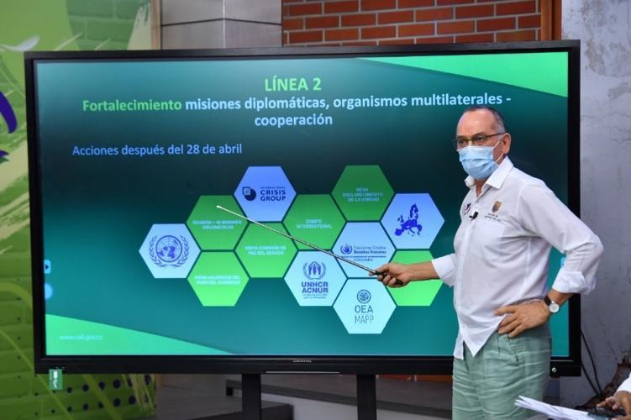

La Oficina de Relaciones y Cooperación (ORC), adscrita a la Secretaría de Gobierno, fue creada con el fin de desarrollar y coordinar actividades de índole estratégica, técnica y operativa entorno a la gestión de relacionamiento, coordinación interna y externa, captación y canalización priorizada de recursos para el cumplimiento de los objetivos establecidos en el plan de desarrollo y concretar acciones de colaboración por medio de convenios, que inciden en un tejido social, gremial, académico, gubernamental en torno al desarrollo de ciudad.

6.1 FUNCIONES DE LA OFICINA:

- Identificar la oferta de recursos técnicos y/o financieros de entidades públicas o privadas, del orden municipal, departamental, nacional e internacional, que puedan ser de interés del Municipio.
- Liderar la gestión de recursos técnicos y/o financieros en coordinación con los organismos y entidades municipales ante entidades públicas o privadas, del orden municipal, departamental, nacional e internacional.
- Centralizar la información y la formulación de protocolos, las metodologías y los procesos para la gestión de recursos.
- Atender las misiones internacionales y coordinar a los organismos y entidades municipales en lo que se requiera para ello.
- Ejercer la Secretaría Técnica del Comité Técnico de Cooperación, que cree el alcalde para analizar la conveniencia técnica, presupuestal y jurídica de los proyectos susceptibles de ser financiados con recursos técnicos y/o financieros de entidades públicas o privadas, del orden municipal, departamental, nacional e internacional.
- Desarrollar las demás funciones y negocios que le sean asignados acordes con su competencia.

6.2 ACCIONES Y ESTRATEGIAS
Durante esta vigencia, se han desarrollado acciones y estrategias que permite identificar, priorizar, y planificar las oportunidades de cooperación y atracción de recursos y/o cooperación técnica agrupados a través de tres grandes líneas:

- Captación de ayuda no reembolsable de la Cooperación
- Fortalecimiento del relacionamiento con organismos y actores clave de la cooperación internacional.
- Gestión de recursos técnicos y/o financieros en coordinación con los organismos y entidades municipales.

6.2.1 Captación de ayuda no reembolsable de la cooperación

Durante el periodo reportado (enero-marzo 2022), la Oficina de Relaciones y Cooperación ha logrado la consecución de ayuda no reembolsable por valor de $206.476.940 COP.

- La Oficina de Relaciones y Cooperación gestionó la donación de insumos de bioseguridad, sanitarios y equipos médicos por parte del Alto Comisionado de las Naciones Unidas para los Refugiados (ACNUR), para complementar el apoyo a la vacunación contra el COVID 19 y la gestión de la Secretaría de Salud Pública para el cuidado de la vida.
- La Oficina de Relaciones y Cooperación gestionó la donación de insumos de limpieza para la unidad de apoyo integral a refugiados y migrantes en el terminal por parte del Consejo Noruego para Refugiados (NRC).

6.2.2 Fortalecimiento del relacionamiento con organismos y actores clave de la cooperación internacional.
En un escenario mundial en el que la globalización es determinante, las ciudades y regiones tienen mayor autonomía y presencia en el escenario internacional, lo que permite el establecimiento y consolidación de alianzas, que, en el caso de Cali, contribuyen al logro de su Plan de Desarrollo. Pero también, considerando los retos que la ciudad enfrenta, derivado de las consecuencias de la pandemia de la COVID-19 y más recientemente, de las protestas del Paro Nacional, es fundamental el trabajo que desde la Oficina de Relaciones y Cooperación se realiza para posicionar a nuestra ciudad ante misiones diplomáticas (78 embajadas y consulados), organismos multilaterales (13), y agencias de cooperación (6), así como otros actores clave de cooperación. Cabe destacar entre otras, las siguientes acciones:

- Se coordinó una reunión entre el alcalde de Cali y la nueva delegada del Alto Comisionado de las Naciones Unidas para los Refugiados (ACNUR) y su equipo de trabajo en el suroccidente del país para refrendar el compromiso por el trabajo en conjunto entre esta organización y la Alcaldía de Cali, con el fin facilitar mecanismos de inclusión para la población migrante de Venezuela y la atención a las víctimas del desplazamiento interno.

- Se coordinó la visita del embajador de Japón, del embajador de Estados Unidos y del jefe de Misión de la embajada de Hungría al alcalde de Cali, con el fin de fortalecer las relaciones existentes entre la Alcaldía de Cali y dichos países.

- Se coordinó la participación de Cali en la celebración mundial “Global Greening” para conmemorar la Fiesta Nacional de la República de Irlanda y fortalecer el relacionamiento con este país iluminando diferentes monumentos de la ciudad de color verde.

- Se coordinó la celebración del Día Nacional del Japón (Natalicio de Su Majestad El Emperador), iluminando diferentes monumentos de la ciudad de color rojo, como resultado de la visita del embajador de ese país a nuestra ciudad.

- Se coordinó la visita del Fondo de las Naciones Unidas para la Infancia (UNICEF), la Organización Internacional del Trabajo (OIT) y el Fondo de Población de las Naciones Unidas (UNFPA) con el fin de presentar el proyecto “Espacios cívicos juveniles para la resiliencia y la reconciliación en el Pacífico colombianos para promover la articulación de acciones conjuntas entre los organismos de la Alcaldía y el proyecto.

- Se participó en una reunión entre el Programa de las Naciones Unidas para el Desarrollo PNUD (El Programa de las Naciones Unidas para el Desarrollo) - USAID (La Agencia de Estados Unidos) para el Desarrollo Internacional y la Secretaría de Gestión del Riesgo/Plan Jarillón. Durante la reunión se socializaron aspectos técnicos para el fortalecimiento de las estrategias a implementar en el programa plan Jarillón ubicado en el Distrito de Aguablanca. Esta actividad se llevó a cabo el día 9 de febrero del 2022.

- Se participó en una reunión entre la Fundación Panamericana para el Desarrollo (FUPAD), la Secretaría de Cultura, la Secretaría de Bienestar social y la Secretaría de Paz y Cultura Ciudadana. Durante el espacio se avanzó en el seguimiento a los acuerdos y compromisos alcanzados por las partes para la firma de un Memorando de entendimiento que le permitirá a la Alcaldía del Distrito de Cali fortalecer aspectos institucionales al momento de generar garantías efectivas en el acceso a derechos fundamentales a población migrante y víctimas del conflicto.

- Se articuló entre el programa Integra/USAID (La Agencia de Estados Unidos) operado por Chemonics, la Subsecretaría de Víctimas y la Gerencia de Fronteras de Migración Colombia una reunión con el objetivo de definir acciones concretas en el marco de la realización del primer taller de diseño de operaciones y funcionamiento del Centro de Atención al Migrante. Este centro de atención tendrá como misionalidad la atención prioritaria de población migrante en condición de vulnerabilidad.

- Se suscribió una Carta de Intención entre la ciudad de Tianjin - República Popular de China y la Alcaldía Distrital de Santiago de Cali con el objetivo de fortalecer áreas de cooperación internacional en temas como: turismo, empleo, comercio, educación, tecnología y cultura. La reunión se llevó a cabo a través de videoconferencia, contando con la participación del alcalde Jorge Ivan Ospina, y su par Guao Xun Liao en la ciudad de Tianjin.

- Se realizó una reunión con la delegada Taylor Garner. Coordinadora del programa juventud 2030 de ONU (Organización de las Naciones Unidas) Hábitat para el relacionamiento con funcionarios de la Secretaría de Desarrollo Económico. La reunión tuvo como objetivo la socialización de la iniciativa global ciudades ODS liderada por el Programa de Naciones Unidas para los Asentamientos (ONU Habitat).

- Se realizó una reunión con las delegadas del Ministerio de las Relaciones Internacionales y de la Francofonía del Gobierno de Québec, Marie-Hèlene Bouffard y Myriam Savard-hajeunesse, en la cual se presentó el trabajo que ha venido adelantando su institución respecto al desarrollo de programas de reclutamiento de talento humano en Colombia, en los sectores de relaciones comerciales, educación, ciencia e innovación, movilidad de los estudiantes y trabajadores. Como producto de esta articulación, la Escuela Nacional del Deporte (END) en su programa de Internacionalización, coordinará dos días de la Misión de reclutamiento a llevarse a cabo en los días 7 y 8 de octubre en la ciudad de Cali, Esta actividad contará con el apoyo de la Administración Distrital.

- Acompañando el proceso del estudio jurídico de factibilidad para la posible firma de un Memorando de Entendimiento entre la alcaldía Distrital de Santiago de Cali y el cooperante Deutsche Gesellschaft für Internationale Zusammenarbeit (GIZ), se articuló una reunión entre la Secretaría de Movilidad, el Departamento Administrativo de Gestión Jurídica y la Oficina de Relaciones y Cooperación.

- Se realizó una reunión para socializar la estrategia de RED de Ciudades Resilientes con el Subsecretario de Territorios de Inclusión y Oportunidades Urbano y Rural,Carlos Ariel Patiño Moya y su equipo de trabajo. Adicionalmente, el encuentro tenía el objetivo de identificar puntos de convergencia con otras organizaciones. Esta reunión se llevó a cabo el día 09 de marzo del 2022.

- Se articuló una reunión entre el Programa de Naciones Unidas para los Asentamientos (ONU HÁBITAT) y la Secretaría de Gestión del Riesgo/Plan Jarillón con el objetivo de socializar aspectos técnicos para el fortalecimiento de las estrategias de intervención a implementar por parte de la Alcaldía en el Jarillón del Río Cauca . Así mismo, se realizó una visita técnica a los predios en donde se encuentran asentados los proyectos de huertas comunitarias liderado por organizaciones de base comunitarias presentes en el territorio.

- Con el objetivo de fortalecer las relaciones entre la Alcaldía de la Paz en Bolivia y la Alcaldía Distrital de Santiago de Cali, se iniciaron las exploraciones de un Hermanamiento. Este instrumento de cooperación tiene como fin fortalecer factores institucionales de gestión y apostarle a un mayor desarrollo, mediante acciones conjuntas entre aliados internacionales.

- Mediante la excelente relación de la Agencia Presidencial de Cooperación (APC) con La Alcaldía de Santiago de Cali por medio de su Oficina de Relaciones y Cooperación, se reunieron funcionarios de ambas entidades con el objetivo de realizar un balance del trabajo con funcionarios del departamento y del Distrito buscando priorizar los proyectos del Plan de Desarrollo como insumo para un posible portafolio de oferta de cooperación.

- Se realizó una reunión con el equipo del proyecto Cali-Inteligente, con el fin de conocer los trabajos que han adelantado, en miras de encontrar puntos de convergencias con otras organizaciones para identificar posibles alianzas que permitan el fortalecimiento de la estrategia. Durante dicho espacio se avanzó en el seguimiento a la invitación allegada al Distrito de Santiago de Cali para ser miembro principal del primer grupo de alto nivel de gobiernos de la Alianza Smart Latam, donde se revisaron los acuerdos y compromisos alcanzados por las partes para la firma de un Memorando de entendimiento que le permitirá a la Alcaldía del Distrito de Cali posicionarse a nivel nacional e internacional como una ciudad inteligente.

6.2.3 Gestión de recursos técnicos y/o financieros en coordinación con los organismos y entidades municipales.

La internacionalización de los territorios se ha ido convirtiendo cada vez más en una necesidad para los gobiernos locales, especialmente en Santiago de Cali por ser una de las principales ciudades de Colombia y la principal de la región del Pacífico. El ingreso de nuestro país a la OCDE (la Organización para la Cooperación y el Desarrollo Económicos) nos enfrenta a un nuevo escenario en donde los esfuerzos desarrollados y capacidades fortalecidas que permitan mayores flujos técnicos y/o financieros por medio de la cooperación internacional serán elementos claves.

Por esto es necesario fortalecer capacidades de los diferentes organismos de la Alcaldía para que identifiquen necesidades de apoyo clave que se articulen a los intereses de los diferentes organismos de la cooperación, y puedan proponer proyectos competitivos que logren obtener recursos técnicos y/o financieros que contribuyan al logro de las metas del plan de desarrollo, para esto hemos adelantado las siguientes acciones:

6.3 GESTIÓN DE RECURSOS TÉCNICOS:

- Gracias a la articulación con la Agencia Presidencia de Cooperación Internacional de Colombia (APC Colombia) se consolidó y envió la ficha perfil de cinco proyectos priorizados por la administración distrital, para ser presentados en la Rueda de Filantropía liderada por APC Colombia. Los proyectos fueron los siguientes:

Bulevar del oriente y Cristo Rey - Secretaría de Vivienda Social y Hábitat
Parque Pacífico - Subsecretaría de Artes, Creación y Promoción Cultural
Ecoparque Corazón de Pance - Departamento Administrativo de Gestión del Medio Ambiente - DAGMA
Huertas Agroecológicas - Departamento Administrativo de Gestión del Medio Ambiente - DAGMA

- Adicionalmente, a través de la articulación con APC Colombia, se gestionaron 7 cupos para el Diplomado “Debates actuales de la cooperación internacional y cómo entenderlos” ofrecido por la Universidad Militar Nueva Granada para funcionarios de la Alcaldía.

- Se han realizado mesas de trabajo con tres organismos - Secretaría de Paz y Cultura Ciudadana, Secretaría de Cultura, y EMCALI (Empresas Municipales de Cali) - para diagnosticar necesidades de cooperación técnica y financiera, mapear la existencia de proyectos susceptibles de cooperación nacional e internacional, e identificar su respectivo nivel de avance.

- Se han adelantado acciones para la realización de capacitaciones en formulación de proyectos de cooperación con las siguientes entidades: la Asociación Colombiana de Ciudades Capitales (Asocapitales), el Servicio Nacional de Aprendizaje (SENA), Universidad Pedagógica Nacional, Universidad Jorge Tadeo Lozano, Institución Universitaria Escuela Nacional del Deporte, Institución Universitaria Antonio José Camacho, Universidad Externado de Colombia, Agencia Presidencial de Cooperación Internacional de Colombia (APC Colombia) y con la Agencia Internacional de Desarrollo de Estados Unidos (USAID) a través de Chemonics Internacional y el Proyecto Integra.

- Gracias a la gestión adelantada por la Oficina de Relaciones y Cooperación, se consolidó una alianza con Asocapitales para adelantar la primera capacitación presencial con los puntos focales de cooperación de cada uno de los organismos de la Administración Distrital y EMCALI (Empresas Municipales de Cali).

- Para dinamizar la instalación de capacidades en formulación de proyectos en la Administración Distrital, se radicaron ante el SENA dos solicitudes de Formación Complementaria y Evento de Divulgación Tecnológica (EDT) de formulación de proyectos que impactará a los funcionarios de la Administración Distrital a través de talleres prácticos.

- Gracias a la articulación con Asocapitales y la Coordinación del Pacto Global de alcaldes por el Clima y la Energía GCoM, se logró el envío de la ficha perfil de cinco proyectos de la administración distrital que son de especial importancia para la ciudad relacionados con acciones por el clima, esto con el fin de ser expuestos a una posible financiación por el Banco Europeo de Inversiones. Los proyectos fueron los siguientes:

Ecoparque Corazón de Pance - epartamento Administrativo de Gestión del Medio Ambiente - DAGMA
Bulevar del oriente y Cristo Rey - Secretaría de Vivienda Social y Hábitat
Hogares energéticamente sostenibles - Empresas Municipales de Cali - EMCALI
Evolución Digital - Empresas Municipales de Cali- EMCALI
Optimización de la estación depuradora de aguas residuales de Cañaveralejo - Empresas Municipales de Cali - EMCALI

- Se ha brindado apoyo a las secretarías de Paz y Cultura Ciudadana, secretaria de Turismo, Secretaría de Gestión del riesgo, Secretaría del Deporte y Recreación, así como también a los equipos de trabajo de Plan Jarillón y Turismo al barrio y organizaciones de base como Ciudad Paz, en la exploración de posibles proyectos a formular para participar en la convocatoria de Kusanone de la Embajada de Japón.

- En articulación con la Secretaría de Desarrollo Económico se ha brindado acompañamiento en la estructuración de dos proyectos que le permitan a la ciudad avanzar hacia la consolidación del Ecosistema de Economía Circular:

En el primero, se está gestionando una carta de intención de cooperación triangular entre Santiago de Cali, Santa Cruz de la Sierra - Bolivia y la Cooperación Suiza, esta articulación surge gracias a la iniciativa de la Fundación Carvajal en su cercanía con Emacruz Swisscontact, quienes están elaborando un proyecto para la gestión de residuos sólidos. Inicialmente se está planificación una fase de incepción, que tendrá lugar el segundo semestre del 2022, y en caso de que se apruebe una propuesta final, se arrancará con un nuevo proyecto de cooperación entre la ciudad de Zúrich – Suiza, la ciudad de Santa Cruz de la Sierra y Santiago de Cali, con una duración de 4 años.

En el segundo proyecto, se está estructurando una propuesta entre la organización Valopes y la Secretaría de Desarrollo Económico, para presentar al Banco de Desarrollo de América Latina (CAF), esta articulación pretende medir la gestión de residuos a través de múltiples datos alojados en la nube, para cuantificar el metabolismo urbano y los impactos de las estrategias lideradas por la línea estratégica de Economía Circular. Este es un proceso incipiente que está en proceso de estructuración.

7. OFICINA DE COMUNICACIONES
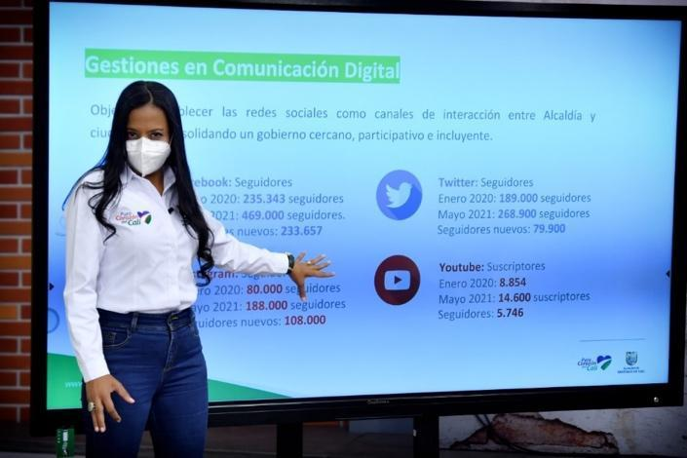

El objetivo de fortalecer la comunicación de la Alcaldía obedece a la necesidad de garantizar procesos de producción y socialización de la información hacia los diferentes grupos de interés, posibilitando así, el fortalecimiento de un gobierno abierto a la ciudadanía.
Y para ello, la Oficina de Comunicaciones tiene planeado trabajar en este 2022 en los siguientes frentes:
- Definir parámetros para una comunicación institucional que promueva la apertura de información dentro de la organización
- Generar información actualizada y oportuna que permita fortalecer la comunicación con la comunidad.
- Divulgar información por diferentes canales de comunicación.
- Promover el diálogo con la comunidad.

El trabajo en comunicación apunta al Objetivo de Desarrollo Sostenible No. 16: Paz, justicia e instituciones sólidas. Al interior de la Oficina de Comunicaciones se han creado cinco (5) grupos de trabajo buscando cubrir los diferentes frentes de la comunicación obteniendo, entre enero y marzo, los siguientes resultados:

7.1 COMUNICACIÓN ORGANIZACIONAL

En enero de 2022 se realizó la planeación del Plan Temático de Comunicación Organizacional el cual fue revisado y aprobado por el Comité de Comunicación Organizacional el 14 de febrero de la presente vigencia.

El documento es general y se complementa con los planes de trabajo de las tres subdirecciones del Departamento Administrativo de Desarrollo e Innovación Institucional, Control Interno, Control Disciplinario y organismos que requieren comunicación con el público interno.

El objetivo del Plan Temático de Comunicación Organizacional es programar la elaboración de productos y determinar los responsables de los temas a desarrollar durante la vigencia, atendiendo a la gestión y a las metas del Plan de Desarrollo 2020-2023, en procura de lograr un público interno informado, con visión compartida y con un fuerte sentido de pertenencia por la Entidad.

La comunicación organizacional recibe insumos de los procesos y procedimientos internos, al tiempo que destaca las principales apuestas y realizaciones del Gobierno, como son los parques para la vida, los proyectos movilizadores y la gobernabilidad, con el fin de ampliar la mirada que sobre la Entidad tiene el personal. Por ser este un documento muy amplio puede ser visualizado completo en el drive:
https://docs.google.com/spreadsheets/d/1iwmlhFMsVjn8UpkJjWkmt2LdLe4Tg_qf/edit?usp=sharing&ouid=105332138955217791760&rtpof=true&sd=true

7.1.1 Actividades del primer trimestre de 2022

Campañas realizadas en el trimestre: 20

ENERO | FEBRERO | MARZO
- Dimensión 7 MIPG  - Programa Empezando por casa  - Protocolos de atención al usuario  - Política Editorial  - Encuentro Somos Alcaldía  - Foro ciudadano El CMJ, una nueva puerta a la participación juvenil | - Mes de los humedales  - Plan Anual de adquisiciones  - Programa anual de auditorías  - Regreso de la Ciclovida  - Proyecto movilizador Corazón de Pance  - Foro ciudadano Corazón de Pance.  - Somos Alcaldía Política de Gobierno Digital.  - Daruma  - Donación de sangre  - Lenguaje Claro | - Cali se pinta violeta  - Proyecto Cristo Rey  - Foro ciudadano Cristo Rey  - Gobierno al barrio

Correo institucional – Total trimestre: 216

ENERO | FEBRERO | MARZO
Se enviaron 50 masivos y 4 exclusivos para personal de planta | Se enviaron 49 correos masivos y 3 correos solo para personal de planta | Se enviaron 110 correos masivos, seleccionando los mensajes que se dirige al personal de planta
En el 2022 se enviarán 700 correos masivos al año

En la vigencia 2022 se manejan bases de datos del personal de planta quienes reciben información relacionada con el talento humano, dicha información es irrelevante para personas vinculadas mediante contrato de prestación de servicios.

Encuentros Somos Alcaldía: 3
ENERO | FEBRERO | MARZO
Tema: Política Editorial Portal Web | Tema: Política de Gobierno Digital y de Seguridad Digital | Tema: Hablemos de violencias basadas en el género.

Intranet - Contenidos elaborados: 293
ENERO | FEBRERO | MARZO
100 | 83 | 110
Meta 60 mensuales

Indicador de usuarios mensuales en la intranet: 29.732
ENERO | FEBRERO | MARZO
8.911 | 10.284 | 10.537
Meta 5000 mensuales

Indicador de sesiones mensuales en la intranet: 182.071
ENERO | FEBRERO | MARZO
49.214 sesiones | 65.478 sesiones | 67.379 sesiones
Meta 25.000 mensuales

Carteleras físicas: Actualizadas
ENERO | FEBRERO | MARZO
Luego de recorrer los diferentes pisos del Centro Administrativo Municipal para auscultar el estado de las carteleras, se presentó un informe general sobre estas al líder del área administrativa para lograr el mantenimiento y mejora de la imagen institucional de las mismas. | Se realizaron publicaciones de ley en la cartelera del primer piso, con certificaciones firmadas por la jefe de comunicaciones | Se publicó la campaña Cali se pinta violeta, el Decálogo del programa Empezando por Casa, afiche sobre pago de predial y afiche de Camina San Antonio.

Política Editorial del portal web

ENERO | FEBRERO | MARZO
Se envió circular al nivel directivo solicitando los datos de los administradores de instancia. Se redactó boletín de prensa, campaña en medios externos. | Mejoras a los botones Participa, Atención y servicios a la ciudadanía, Transparencia (de acuerdo con esa Oficina); cambio de galería fotográfica y video en el portal (Parque Pance); alistamiento para el micrositio de Cali Distrito; solicitud a los responsables para creación de micrositios de proyectos movilizadores. Se enviaron dos comunicaciones oficiales respondiendo que no es factible crear portales alternos a www.cali.gov.co (Paz y Cultura Ciudadana y Festival de Poesía). Reunión con los administradores de instancia para socializar la Política Editorial. Socialización de la Política Editorial a público interno a través de Encuentros Somos Alcaldía. | Se programaron los 28 encuentros con cada uno de los administradores de instancia de cada organismo para la revisión en abril de 2022, tal como lo describe el Plan Anticorrupción y de atención al Ciudadano.  Se hizo plan de trabajo de Gobierno Digital 2022 con el Departamento Administrativo de Tecnología de la Información y Comunicaciones  Se trabajó en la construcción de seis micrositios de proyectos movilizadores (parques).  Se actualizó información en el front del portal (galería fotográfica y video) sobre el proyecto movilizador Proyecto Cristo Rey, banners del home.  Se enviaron comunicaciones a nuevos funcionarios públicos del nivel directivo para actualizar  información de los perfiles e hizo ajustes al enlace (Departamentos Administrativos Dagma, Control Interno, Contratación y Secretarías de Desarrollo Territorial y Participación  Ciudadana, y Bienestar Social).  Se realizaron mejoras al portal, entre ellas: presentación del botón Servicios y atención al ciudadano del portal www.cali.gov.co; supresión en el organigrama de la Oficina Asesora de Transparencia que se ubicaba en la Secretaría de Desarrollo Territorial y PC; ordenar la puesta de anexos en el enlace Percepción del usuario; cambiar la publicación funciones de los organismos, por el Decreto 516 de 2016; ordenar la actualización de los datos de localización de las Secretarías de Bienestar, Turismo, Desarrollo Económico, Teatro Municipal y Seguridad y Justicia).  Reunión con los Departamentos de Desarrollo e Innovación Institucional y de TIC para tratar la construcción de la sede electrónica.

Proyecto Cali Distrito

ENERO | FEBRERO | MARZO
Se atendieron dos reuniones citadas por la gerencia del proyecto | Se atendieron cinco reuniones citadas por la gerencia del proyecto. Se elaboró la matriz de comunicaciones para la divulgación de Cali Distrito en públicos internos y externos. Se elaboraron tres boletines de prensa y dos videos. | Se trabajó en el micrositio de Cali Distrito para el portal www.cali.gov.co  Se construyó plegable para impresión sobre propuesta del Sistema de Planeación Distrital.  Se redactaron cinco boletines para convocar a habitantes de las localidades 1,2,3,4,5 y 6 para retroalimentar la propuesta de la reorganización territorial de cara a Cali Distrito.  Se contactaron a periodistas de medios de comunicación para entrevista con el gerente del proyecto. Fruto de ello es el FBL con el diario El País, realizado el 31 de marzo de 2022 y entrevista con  Gildardo Arango

Boletín Interno “Somos Alcaldía”. 3 boletines realizados
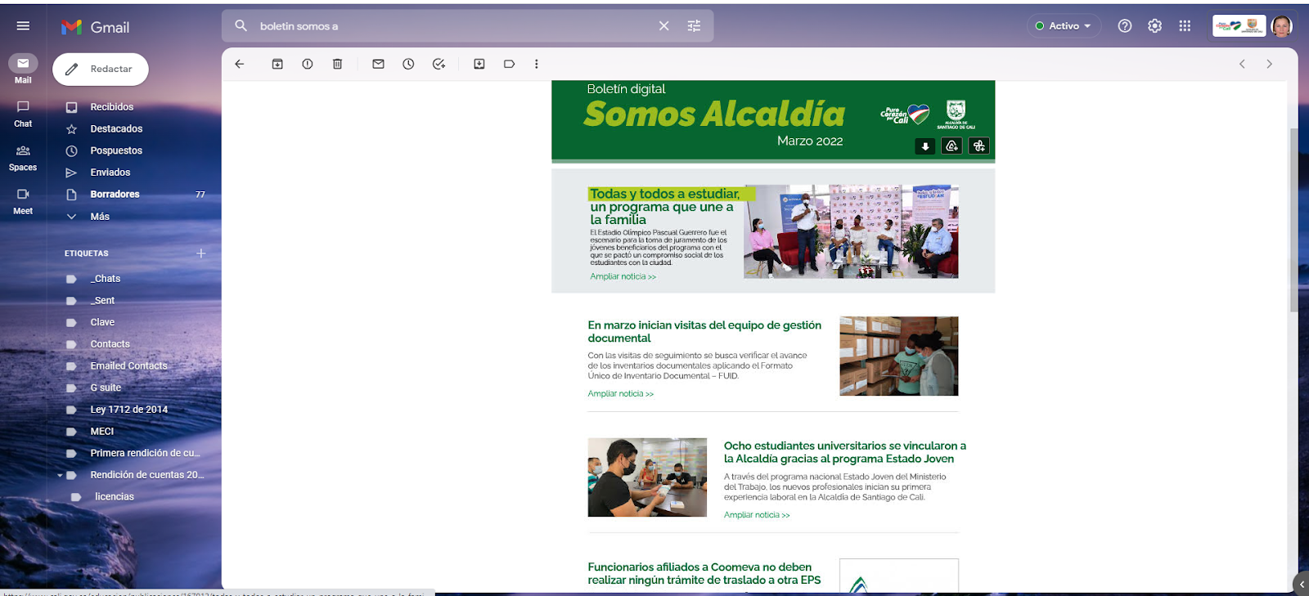

La Oficina de Comunicaciones realiza cada mes vencido un boletín interno digital con el resumen de las noticias más destacadas, el cual se envía a todos los colaboradores a través del correo masivo que llega a 7.300 cuentas institucionales.

Promover la cultura de la Rendición de Cuentas.

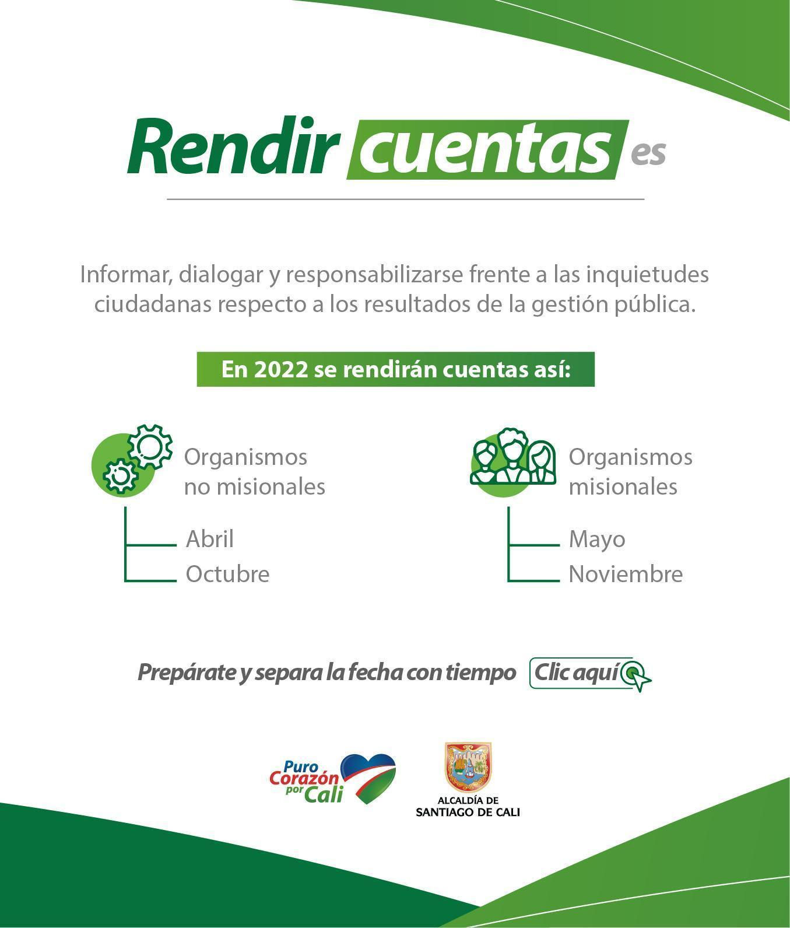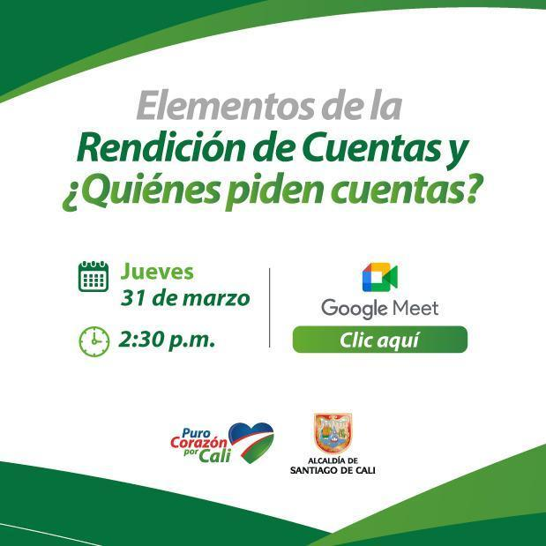

Se trabaja de manera permanente la cultura de la rendición de cuentas entre los organismos, destacando los elementos de la Rendición de Cuentas, (Información – Diálogo- Responsabilidad), el cumplimiento de los Objetivos de Desarrollo Sostenible - ODS, los derechos humanos, en cumplimiento del Plan Anticorrupción y de Atención al Ciudadano.

La Oficina de Comunicaciones apoya a los organismos con el diseño de las piezas gráficas para la convocatoria de Rendición de Cuentas, con la planeación de los espacios de diálogo y la difusión a los grupos de valor a través de los medios disponibles.

Reel de pantallas

La Oficina de Comunicaciones realiza cada mes el envío de dos reel de pantallas para las oficinas de Atención al Público, (Oficinas de Hacienda, Emcali, Movilidad y las ESE) con temas de interés para los ciudadanos que esperan la atención:

ENERO | FEBRERO | MARZO
1.Todos y Todas a Estudiar.  2. Parque Pacífico  3. Medidas de Bioseguridad  4. Volver a empezar, mensaje de esperanza.  5. Puntos de vacunación | 1. Parque Corazón de Pance  2. Vacunación  3. Parque Cristo Rey  4. Todas y todos a estudiar  5. Normas de bioseguridad  6. Terminal del MIO Aguablanca | 1.Proyectos para Cali requieren inversión del Estado.  2. Campaña no arrojar basura a canales de aguas lluvias.  3. Parque tecnológico San Fernando.  4. El respeto  5. Todas y Todos a Estudiar, Juan Camilo Cerón.  6. Ciudad Inteligente.  7. Mensaje Unidos somos un mejor equipo.  8. Bulevard del Oriente.
 | 1.Ecoparque Corazón de Pance.  2. Valentina Todas y Todos a Estudiar.  3. Paraíso Central.  4. Bulevar del Oriente y Cristo Rey.  5. Camilo, Todas y Todos a Estudiar. | 1.Parque Pacífico- raza.  2. Mujer obrera  3. Cali es un destino que inspira.  4. Todas y todos a Estudiar darly Dayana García  5. El gato del río.  6. Empezando por Casa  7. Parque tecnológico San Fernando.  8. Gracias a Todas y Todos a Estudiar.  9. Parque Pacífico.

Programa Empezando por Casa

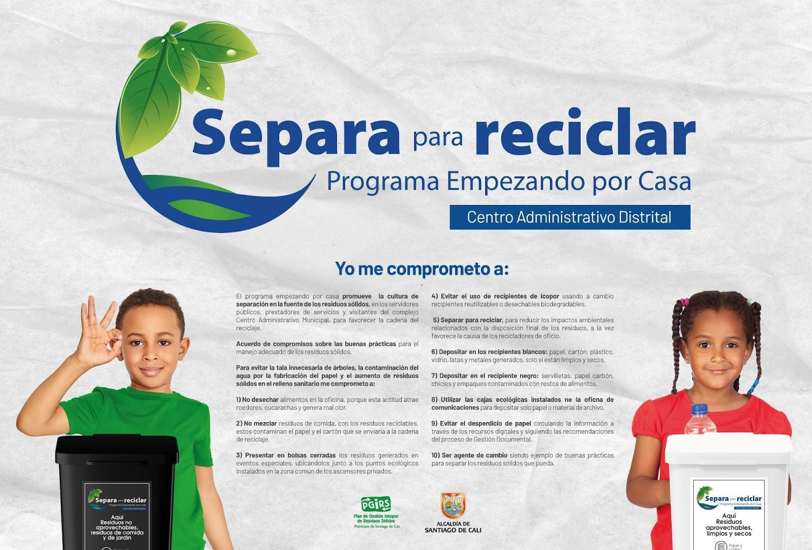

La Oficina de Comunicaciones superó con éxito la Auditoría No. 10 donde se verifica el cumplimiento de las responsabilidades establecidas en el Manual del Programa de Gestión Integral de Residuos Sólidos - "Empezando por Casa", para entidades públicas fundamentado en el Decreto 0059 de 2009.

De manera permanente se realizan campañas de concientización para la adecuada disposición de los residuos sólidos en el complejo CAM, con el fin de favorecer la cadena del reciclaje.

7.2 COMUNICACIÓN PARTICIPATIVA

La comunicación participativa buscó reducir la distancia social entre el Gobierno local y los ciudadanos, posibilitando espacios más equitativos y colaborativos e intercambiando con la comunidad información e ideas de un modo positivo y productivo.

A través del canal WhatsApp donde se encuentran 147 líderes sociales y comunitarios, se distribuye diariamente información institucional de interés para los diferentes territorios de la zona urbana y rural de Cali, quienes a su vez comparten la información con sus comunidades. En este periodo se han compartido 416 mensajes a través del canal WhatsApp de líderes, logrando con esto 61.152 impactos.

De igual manera, la lista de difusión institucional que cuenta con 64 participantes de diferentes dependencias de la alcaldía de Cali, que a su vez cuentan con listas de difusión de públicos específicos a sus dependencias; ha compartido durante este período 52 mensajes claves. logrando con esto 3.328 impactos. Esta lista institucional tiene un alcance de 10.000 contactos, entre todos sus integrantes.

A través del correo electrónico cali.informa@cali.gov.co el cuál está integrado por una lista de 820 líderes sociales, comunitarios, directores de Centros Administrativos Locales Integrados-CALI y comunidad en general, se ha compartido 320 correos institucionales con información de interés a la ciudadanía. Logrando un impacto de 262.400 mensajes efectivos.

El boletín semanal con el resumen de noticias más importantes ha circulado durante cada semana a través de los canales anteriormente mencionados. 12 boletines han sido distribuidos con el objetivo de difundir información destacada de interés ciudadano.

Igualmente, se han desarrollado cuatro importantes foros ciudadanos que permiten a la comunidad caleña ampliar información de proyectos y acciones importantes como: Parque Corazón de Pance, Proyecto Cristo Rey y los nuevos consejeros municipales de juventud.

Hasta la fecha se ha logrado impactar entre el canal de WhatsApp de líderes sociales, correo institucional y las listas de difusión 326.880 mensajes institucionales.

7.3 COMUNICACIÓN INFORMATIVA

Recoge todo aquello que sea susceptible de comunicar al ciudadano y lo transmite mediante una comunicación 360° que busca informar, con pertinencia y oportunidad, a través de varios canales como el portal web, radio, prensa, televisión y contenido multimedia.
Entre enero y marzo se han producido 1.788 contenidos que han sido publicados en el portal web de la entidad que tiene un promedio mensual de casi 6 millones de visitas, lo que garantiza un buen flujo de información hacia el ciudadano.
Bajo el concepto de noticia, las acciones lideradas por la Oficina de Comunicaciones le han representado ahorros importantes a la Administración Municipal, en coherencia con el lineamiento nacional respecto a la austeridad en el gasto.
En el periodo enero a marzo tenemos un estimado de 2.300 notas en medios masivos por un valor del free press (prensa gratuita), estimado en $12 mil millones de pesos.
Además, se realizaron 15 ruedas de prensa y 35 agendas de medios que permitieron posicionar ante la comunidad temas como Todos y todas a estudiar, Obras de corazón, Temporada de lluvias, Centro de Bienestar Animal y Huertas por la Vida.
Los productos del área informativa son el insumo para los productos de redes sociales, de información participativa y de los programas de televisión: magazín “Más cerca de Ti” y Diálogos de Ciudad.
El envío de la información a cerca de 700 periodistas de los diferentes medios masivos de comunicación se hace a través de grupos específicos de chats y listas de difusión, además del trabajo personal de acercamiento con los periodistas para lograr el free press y el envío del material listo para ser difundido.

7.4 COMUNICACIÓN DIGITAL
Tiene como objetivo establecer las redes sociales de la Alcaldía de Cali como los principales canales de interacción entre Administración Municipal y ciudadanía, consolidando un gobierno cercano, participativo e incluyente.

Para ello, se planeó una gran estrategia de cubrimiento para los diferentes eventos sociales, culturales, deportivos y de gestión que nos permita fortalecer la relación ciudadanía-Alcaldía y que dé cuentas de la proyección que tiene la ciudad.

En redes también se ha implementado el marketing digital con líneas de acción clara en materia de comunicación frente a un ecosistema digital que abarca el 84% de la población caleña.

Para este año, se van a reforzar variables como: Gobernabilidad, seguridad, movilidad, infraestructura, salud y educación. Además, la difusión de los programas y eventos del Plan de Desarrollo y los Proyectos Movilizadores.

El 2022 será un año para continuar con el fortalecimiento y crecimiento de las diferentes redes sociales de la Alcaldía Distrital de Santiago de Cali, teniendo como punto de partida, los cambios realizados tanto en la línea gráfica, la producción de videos, piezas gráficas y confirmación del tono de comunicación a la hora de realizar los copys.

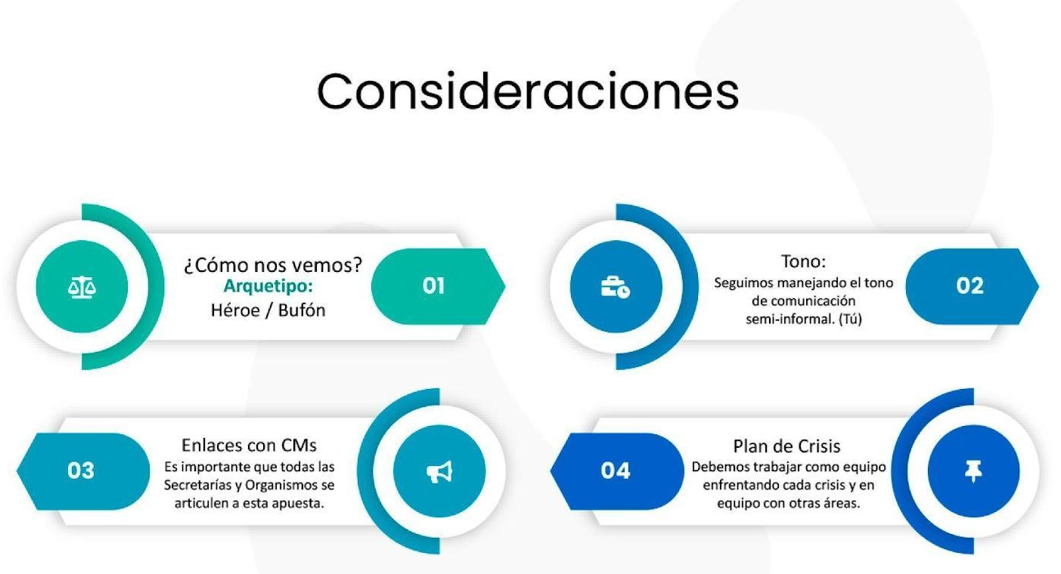

Así mismo, se propone realizar una reunión con el área informativa de la Oficina de comunicaciones, para tratar todo lo relacionado al SEO (optimización para motores de búsqueda) y la producción de contenidos para redes sociales, con el propósito de fortalecer los canales digitales, para que tanto los boletines como el sitio web, tengan mayor tráfico y aparezcan mejor en motores de búsqueda.

Ahora contamos con una cuenta en Spotify que nos permite la producción de contenidos en formato sonoro, tipo podcast vía streaming. Actualmente, estamos en la producción de una serie que recoge los sonidos típicos donde converge nuestra caleñidad.

Se ha empezado a publicar los links de los boletines como hipervínculos, en los podcast diarios en Spotify y en los videos alojados en la plataforma Youtube. De esta manera, logramos robustecer la comunicación de la entidad, convirtiéndola en un ecosistema de 360°.

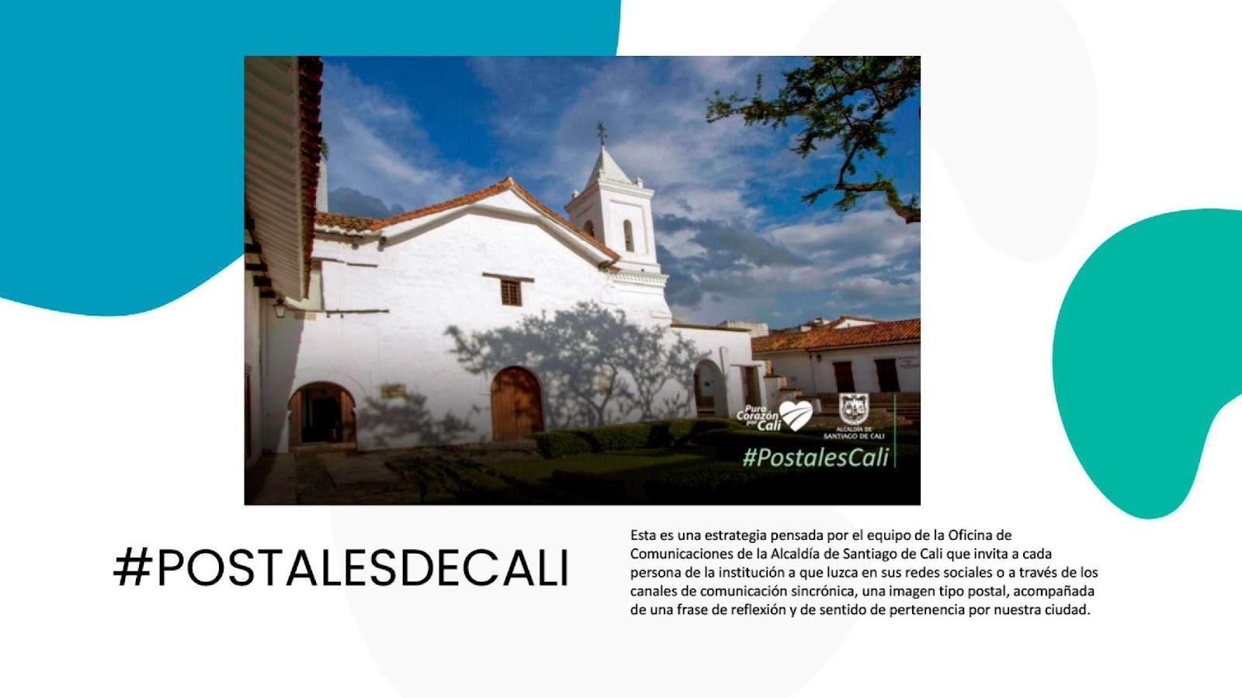
Las campañas y los contenidos que diariamente son publicados en las redes de la Administración Municipal han dejado los siguientes resultados para el año 2022:

CRECIMIENTO EN SEGUIDORES
A marzo de 2022.
Para Instagram contamos con:
6.156 publicaciones / 202k seguidores / 108 seguidos

Para Facebook contamos con:
362.324 personas les gusta esto
497.419 personas siguen esto
7.689 personas registraron una visita aquí

Para Twitter contamos con:
829 Siguiendo
290,8 Seguidores

Para YouTube, contamos con:
16.500 suscriptores
5591 vídeos

Para Tik Tok contamos con:
Seguidores 5105
Me gusta 24.6K

Para esto, se han planificado una serie de estrategias articuladas con las demás áreas de la Oficina de Comunicaciones.

El componente digital, las estrategias y las proyecciones de crecimiento en dicho ecosistema hacen parte del ejercicio elaborado, que resume la forma como han crecido las redes sociales de la Alcaldía y cuál es el universo general en el que se mueven, tal como lo indican las siguientes gráficas:

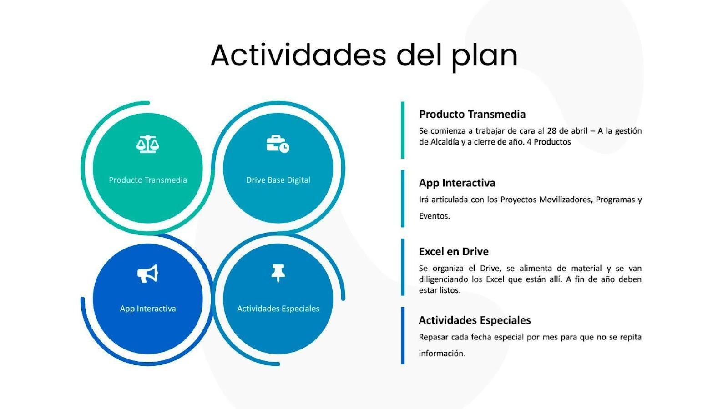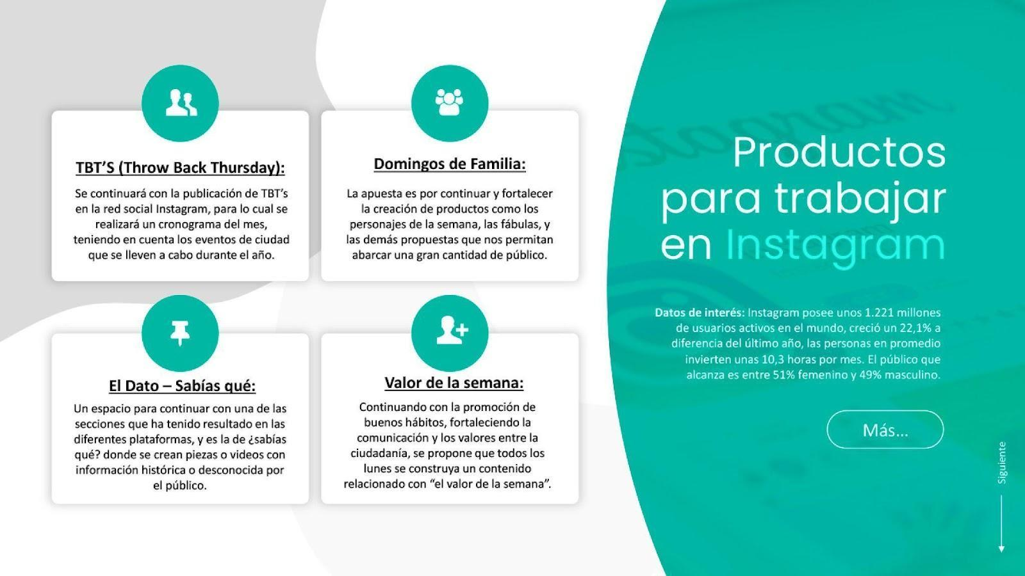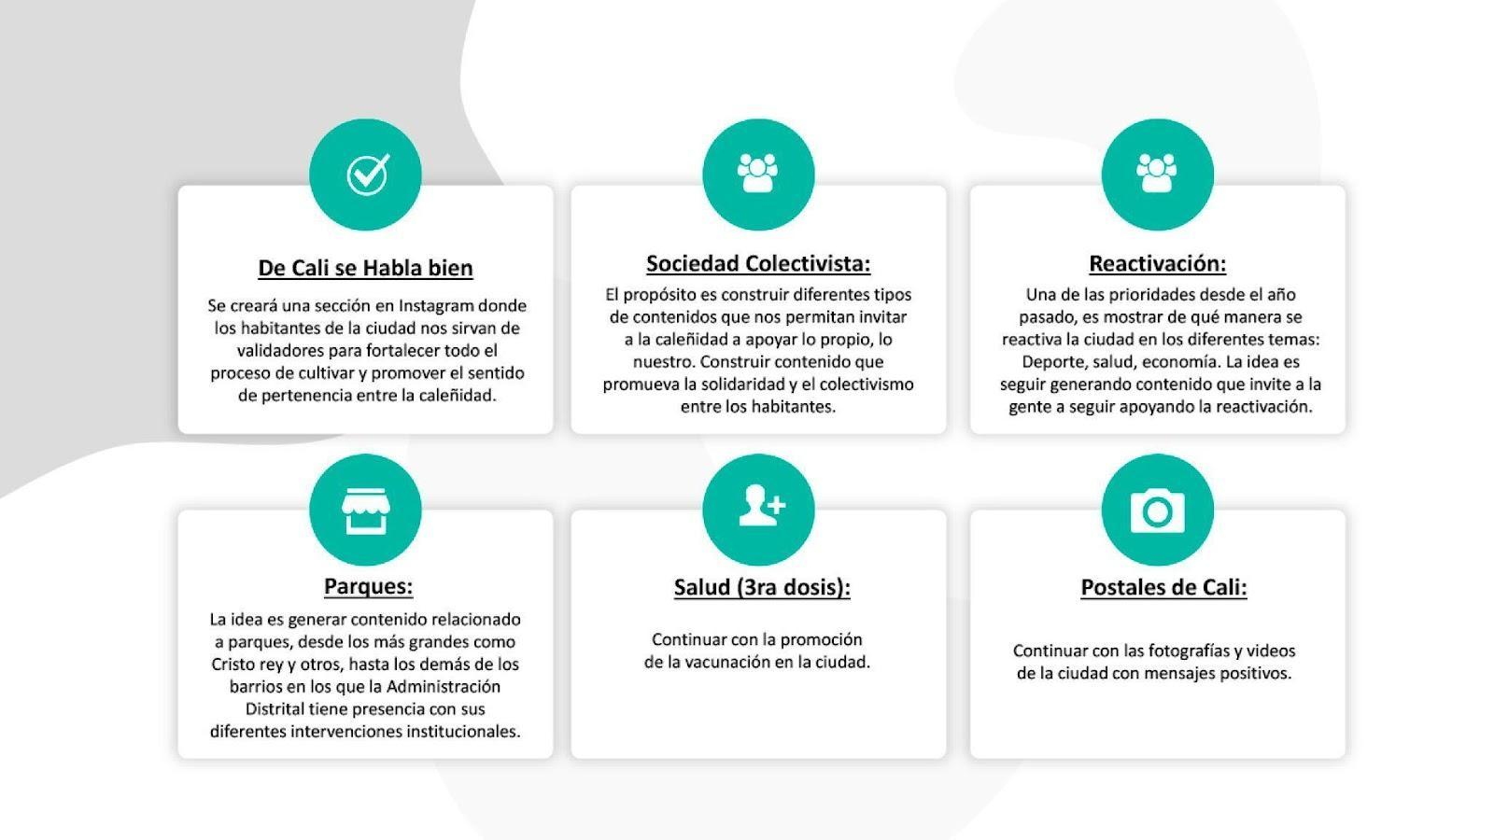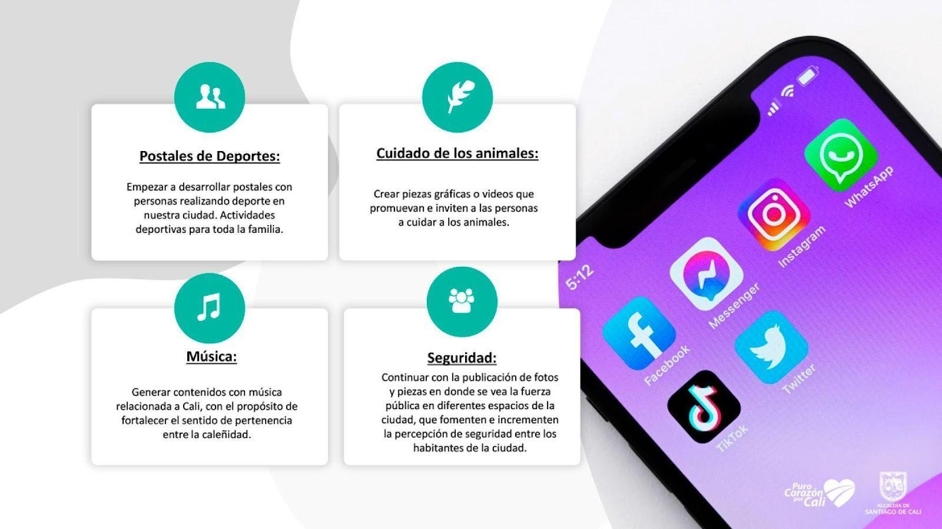
El impacto de las publicaciones por mes, las interacciones y el engagement, entendiendo este último concepto como el grado de implicación emocional que tienen los seguidores con las redes sociales de la Alcaldía también hizo parte del ejercicio de comunicación estratégica en la búsqueda de trazar líneas que permitan fortalecer el trabajo desde el componente digital.

Para el 2022 se continuará con el fortalecimiento y crecimiento de las diferentes redes sociales de la Alcaldía de Cali y sus organismos, teniendo como punto de partida, los cambios realizados tanto en la línea gráfica, la producción de videos, piezas gráficas y confirmación del tono de comunicación a la hora de realizar los copys.

7.5 COMUNICACIÓN ESTRATÉGICA
En tres grandes ejercicios se ha concentrado la actividad del área de Comunicación Estratégica de la Oficina de Comunicaciones durante el primer trimestre del año:

- Evaluación a las campañas desarrolladas a finales de 2021 y el impacto generado con la inversión en plan de medios que se desplegó, en busca de fortalecer la imagen institucional de la Administración Municipal e impulsar las actividades o desarrollos liderados por la Alcaldía.

- La estructuración de nuevas estrategias de comunicación con visión 2022, que se enmarcan principalmente en la campaña de recaudo, así como la estrategia central cuyo propósito es fortalecer la imagen del Gobierno bajo un esquema a través del cual se puedan impulsar el reconocimiento de los proyectos movilizadores y otras gestiones puntuales que guardan un vínculo especial con el plan de emergencia social y los eventos de renombre que se realizarán este año.

- La proyección y contratación de los planes de medios, tanto de la Oficina de Comunicaciones de la Alcaldía como del Departamento Administrativo de Hacienda, mecanismo mediante el cual se vinculan las centrales de medios en el ejercicio de fortalecer el proceso de difusión de las acciones de la Administración Municipal y darles mayor trascendencia a las campañas que desde la misma se impulsan.

7.6 EVALUACIÓN AÑO 2021

Como parte del ejercicio desarrollado encontramos que en el año 2021 la Administración de Puro Corazón por Cali lideró un total de 18 campañas entre las que se encuentran: prevención contra el Covid 19, Te queremos Cali, Juegos Panamericanos Junior, el Dengue, dos de la Secretaría de Educación vinculadas a los procesos de inscripciones y matrículas en el marco de una actividad denominada regreso a clase, Todas y Todos a Estudiar, Feria de Cali, Petronio Álvarez, Alumbrado Navideño, pólvora, Cultura Tributaria, cuatro de la Secretaría de Movilidad como prevención a la velocidad en la vía, el respeto por la autoridad que ejercen los guardas de tránsito, la necesidad de aportar con buenas acciones a la movilidad y el uso del casco para los motociclistas; las acciones impulsadas por el Plan Jarillón y la prevención frente al riesgo de inundaciones como consecuencia de la mala disposición de los residuos, también hicieron parte del ejercicio de comunicaciones impulsado desde la Oficina de Comunicaciones.

En inversión del plan de medios la Oficina de comunicaciones desplegó acciones que se resumen a continuación:
Secretaría de Gobierno - Oficina de Comunicaciones
Plan de Medios -2021
Tipo de medio | Procesos contractuales
 | No. de procesos | Presupuesto
Radio | 37 | $ 1.267.601.065,06
Televisión | 37 | $ 3.452.163.270,70
Prensa | 21 | $ 712.174.363,43
Redes | 21 | $ 96.998.280
Otros medios | 15 | $ 3.640.691.433,12
Total | 131 | $ 9.169.628.412

El ejercicio de evaluación del año anterior se extiende además al apoyo brindado desde la Oficina de Comunicaciones a otros organismos de la Administración Municipal tanto en agendas de medios, eventos y/o actividades que permitieran impulsar el liderazgo asociados a la gestión de la Administración Municipal y a recobrar tres aspectos fundamentales posterior a los hechos que se desencadenaron como consecuencia del estallido social: la gobernabilidad, la gobernanza y la autoridad.

En materia del ejercicio de Comunicación Estratégica para el 2022, el área ha trabajado en función de orientar dos grandes estrategias: la primera vinculada al ejercicio anual que se lleva a cabo en función del recaudo de impuestos junto al Departamento Administrativo de Hacienda Municipal, cuyo propósito es fortalecer la cultura tributaria de los caleños a partir de emplear la frase: “Mi compromiso es con Cali”.

Estrategia de recaudo de impuestos

Fortalecer entre los contribuyentes caleños la cultura tributaria, promoviendo valores como la responsabilidad y el cumplimiento frente a los deberes fiscales que han asumido es el objetivo general de la campaña que se suma a la estrategia de recaudo, en función de impulsar el recaudo por medio de la difusión del calendario tributario, los beneficios que plantea la Administración para los contribuyentes y los procesos de cobros persuasivo y coactivo; evidenciar cómo el pago de los impuestos representa beneficios para la ciudad asociados al despliegue de los proyectos movilizadores que impulsa la Administración Distrital; construir credibilidad entre la comunidad con relación a la inversión de los recursos públicos representados en desarrollo y recuperación económica.
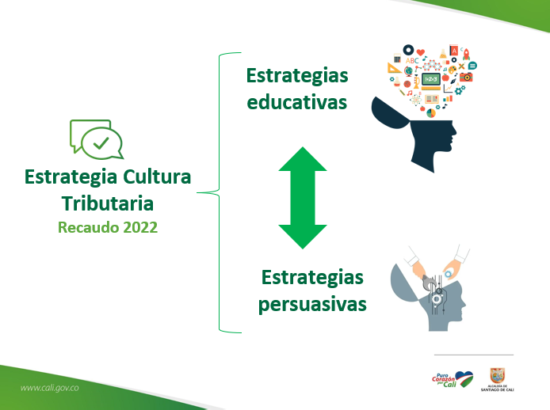

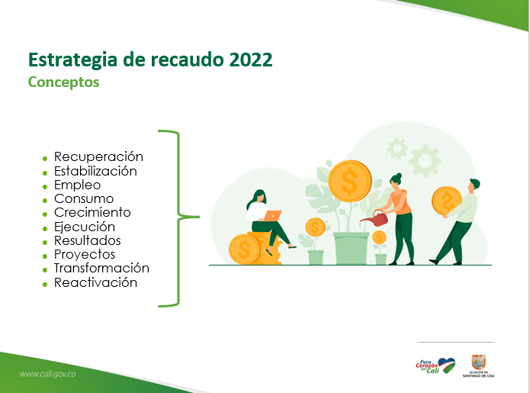

El nombre de la campaña es “Mi compromiso es con Cali” y el despliegue visual se planteó a partir de personajes cotidianos, que les permiten a los ciudadanos identificarse fácilmente. En dicho ejercicio se desarrolló una línea gráfica que empleó de manera particular los tonos de azules, color vinculado a la confianza y credibilidad.
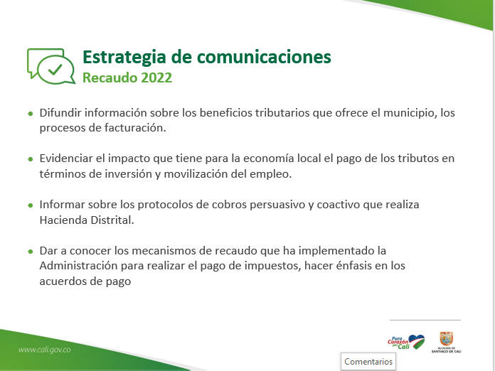
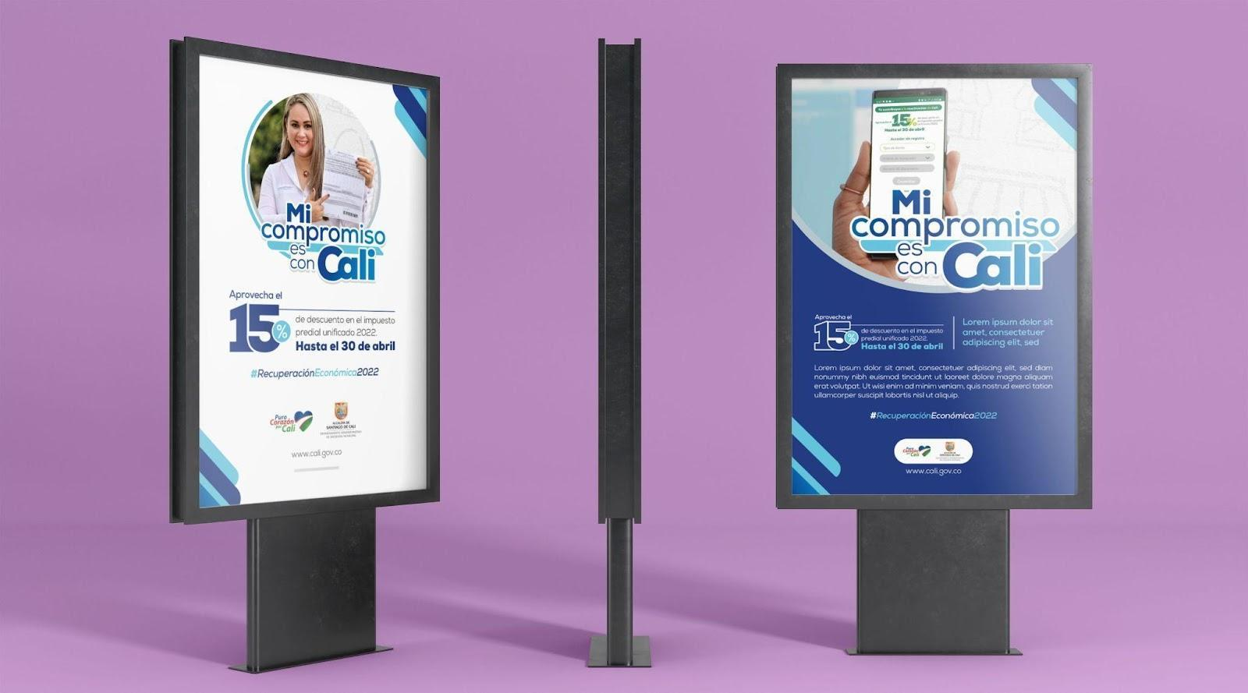

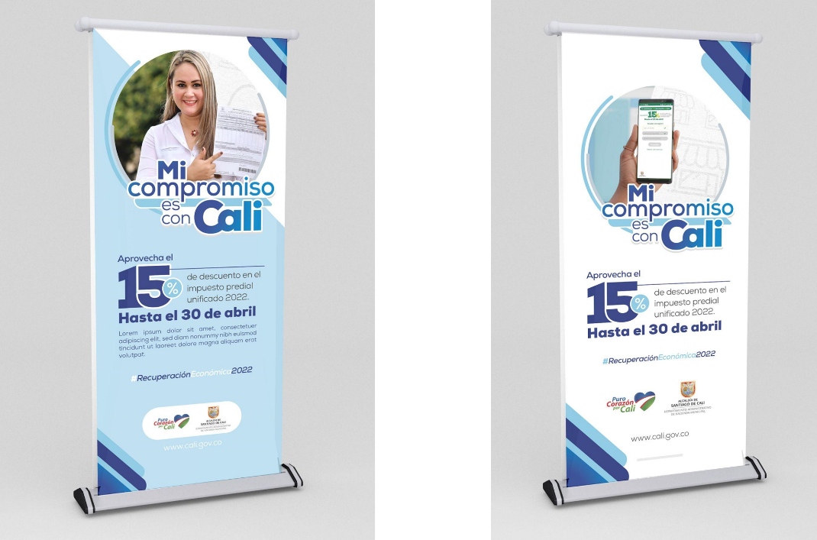

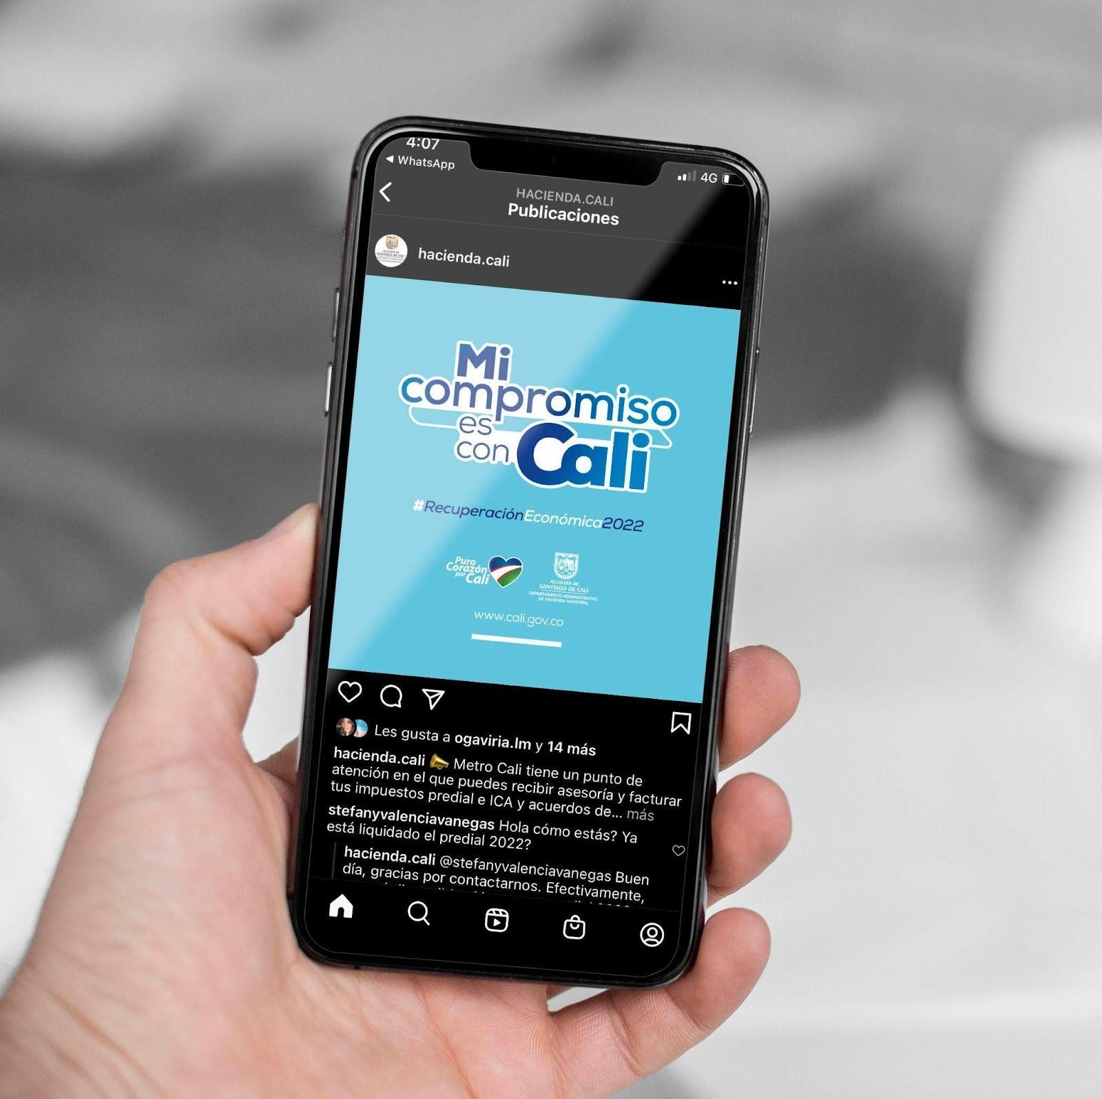
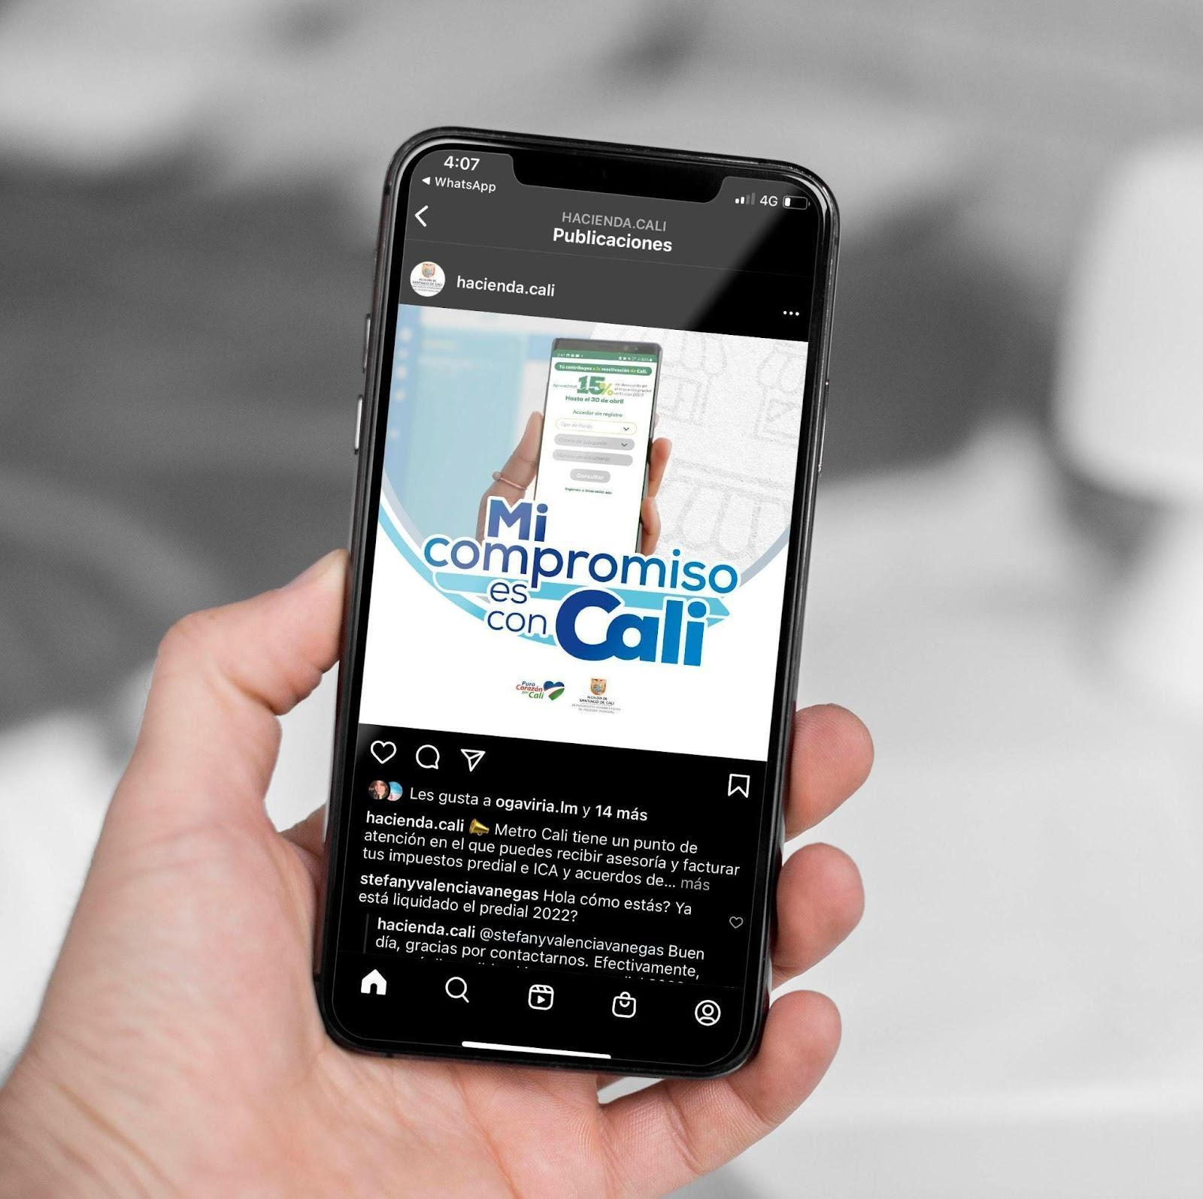

Con el fin de generar conciencia sobre la importancia del pago de los impuestos para el desarrollo de la ciudad y el impacto que estos tienen en la recuperación económica, se plantearon acciones comunicativas que refuerzan las estrategias en territorio, impulsadas por las subdirecciones Rentas y Tesorería.

La estrategia se acompañó de acciones complementarias vinculadas a difusión a través de medios de comunicación, para lo cual se elaboraron comerciales, cuñas para radio, post de redes y avisos de prensa. Las piezas elaboradas sirvieron como insumos para la ejecución del plan de medios contratado, en cuyo ejercicio participó la Oficina de comunicaciones brindando soporte al Departamento Administrativo de Hacienda, desde la proyección del presupuesto hasta la contratación y programación de la pauta. A continuación, detalles de la distribución del presupuesto:

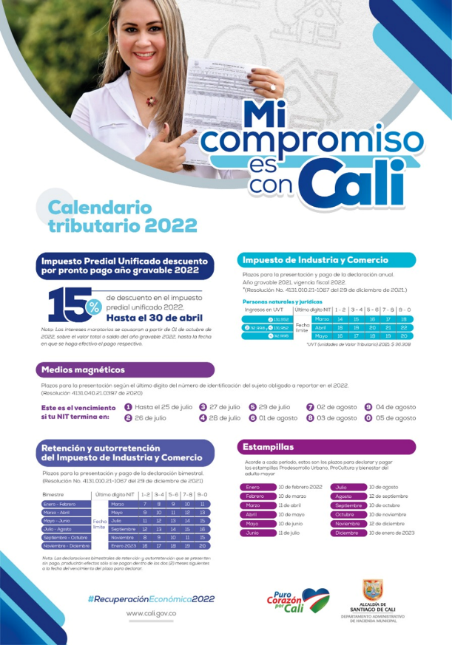
Aunque la campaña de recaudo se encuentra actualmente en ejecución, la misma se evalúa permanentemente desde la Oficina de Comunicaciones, con el fin de identificar las variaciones que la misma pueda sufrir a partir de factores como: el comportamiento del recaudo y las decisiones que con respecto al calendario tributario se adopten.

Estrategia general y de fortalecimiento

En busca de proponer una ruta mediática que nos permita evidenciar los liderazgos de la Administración de Puro Corazón por Cali, la Oficina de Comunicaciones de la Alcaldía ha formulado una estrategia que busca propender por fortalecer el gobierno y dejar huella, vinculando cada actividad, proyecto movilizador o acción de gobernanza con la frase: Cali, un solo corazón.

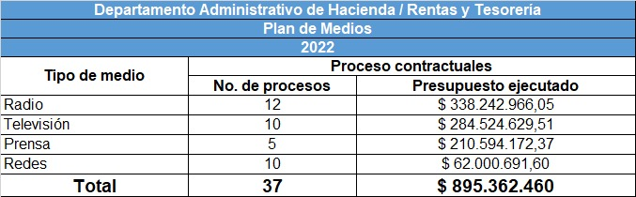

Cuatro preguntas en busca de aterrizar los alcances de la estrategia hemos formulado:
- ¿Qué comunicar?: La capacidad del Gobierno de Puro Corazón por Cali para transformar positivamente la ciudad y dejar huella.
- ¿Cómo comunicar?: Dando a conocer los avances en la consolidación de proyectos movilizadores que surgen como respuesta a las necesidades de la ciudad y a lo orientado en el Plan de Emergencia Social.
- ¿Dónde comunicar?: En espacios de amplia concurrencia que permitan dinamizar la opinión de la ciudad y poner la agenda mediática, con el objetivo de consolidar a Cali como un referente de resiliencia y progreso.
- ¿Para qué comunicar?: Para recuperar el sentido de pertenencia e impulsar el desarrollo de la ciudad y contribuir a retomar la gobernanza, la gobernabilidad y la autoridad entre la ciudadanía caleña.

Con la intención de organizar el proceso comunicativo y analizando la importancia de aprovechar el tiempo para dejar huella como Gobierno, la Oficina de Comunicaciones propone analizar la condición de la ciudad desde cuatro ángulos y en consecuencia desplegar una estrategia comunicativa que permitan fortalecer la Administración del médico Ospina.

- La ciudad: tiene una necesidad de crecimiento económico, transformación física y de sentido de pertenencia. De reactivación y proyección como ciudad moderna.
- El Alcalde: mostrarse y ser reconocido como la primera autoridad del municipio. Aumentar su favorabilidad y dejar una marca que trascienda.
- El Gobierno: tiene la necesidad de recuperar autoridad y gobernabilidad. De ser una respuesta a la transformación de la ciudad.

Bajo estos argumentos surge la siguiente propuesta gráfica:
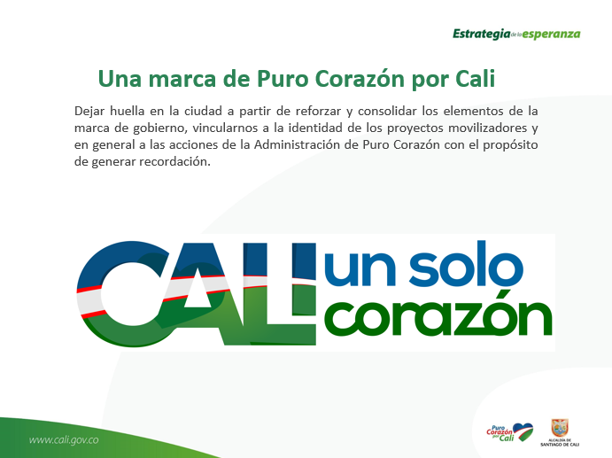

Además de lo gráfico, la propuesta busca enfocarse en cuatro líneas estratégicas en las cuales busca enfocarse la Administración Municipal, entendiendo el contexto político, social y cultural, el tiempo que le resta al Gobierno y la conmemoración de un año del estallido social.
- Plan de Emergencia Social
- Proyectos Movilizadores
- Autoridad y Gobernanza
- Eventos de Ciudad

A continuación, detalles de la aplicación de la propuesta:
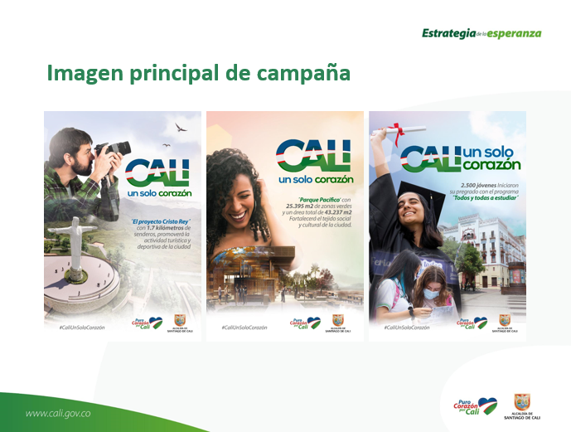
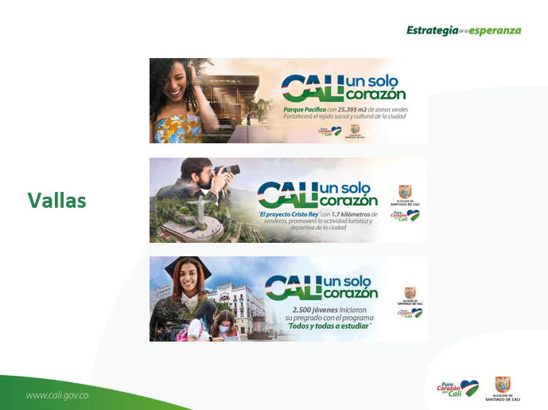

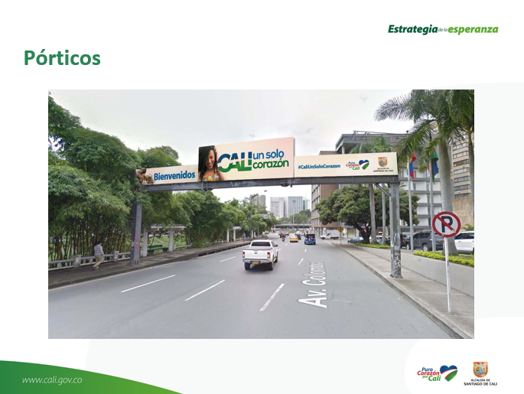
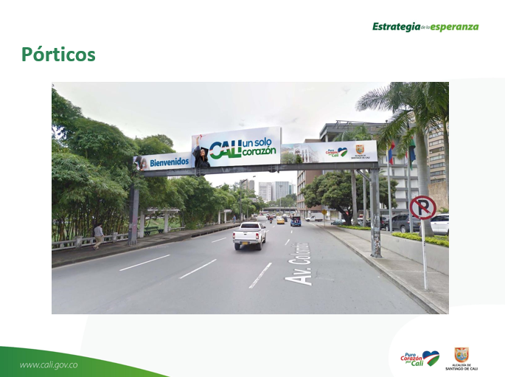

El trabajo de planeación desde el área de comunicación estratégica también ha incluido durante el primer trimestre del año, la elaboración del presupuesto para la contratación del Plan de Medios de la Oficina de Comunicaciones. A continuación, detalles de las centrales
de comunicación vinculadas a este componente de la estrategia, para la difusión de los mensajes institucionales de la Alcaldía:

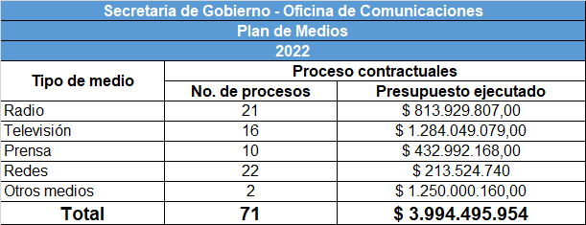

Como parte de la tarea integral que lidera el área de Comunicación Estratégica, durante el primer trimestre de 2022, también se realizó la programación y seguimiento de los contenidos difundidos a través de las centrales de información, para lo cual desde este componente de la Oficina de Comunicaciones se elaboraron los comerciales, cuñas de radio, menciones institucionales y micro noticias, además de avisos, post de redes y videos que permitan copar de contenido los espacios contratados, en concordancia con la coyuntura y el interés de la Administración Municipal.

El inicio del año también estuvo marcado por la puesta al aire de los espacios institucionales de la Alcaldía, tanto en radio como en televisión:

Noticias de Puro Corazón

Conservando el mismo horario que traía desde el año anterior, es decir, de 10:00 a.m. a 11:00 a.m., el espacio retomó actividades desde el 1 de febrero de 2022, empleando la plataforma de Radio Reloj Cali, frecuencia 1.110 AM y www.radiorelojcali.com, así como a través de las redes sociales.

Conservando el estilo noticioso durante el primer trimestre del año anterior, se emitieron 42 programas correspondientes a 2.520 minutos, para los cuales fueron empleados recursos técnicos de transmisión Quantum Lite de última generación, la unidad móvil de Radio Reloj y equipos de transmisión que permitieron dar mayor alcance a los contenidos.

Magazín Informativo

Al igual que en el año 2021, el espacio informativo dirigido a un público joven también conservó el horario de 6:30 p.m. a 6:55 p.m. por el Canal Regional Telepacífico. Con set en estudio, el programa alcanza en la actualidad un total de 14 emisiones, conservando el esquema de entrevista que se alimenta de contenido informativo estructurado por la Oficina de Comunicaciones.

Diálogos de Ciudad
Considerado el espacio de análisis de la Administración Municipal, Diálogos de Ciudad también empezó a emitirse desde el 1 de abril de 2022 en el horario de las 10:15 p.m. y hasta las 10:45 p.m. por el Canal Regional Telepacífico.

Temas como: Todas y Todos a Estudiar, huertas urbanas, Ciudad Paraíso, Obras de Corazón, la certificación de Cali como Distrito Especial, Corazón de Pance, temporada de lluvias, entre otros; han hecho parte del contenido de los 10 programas que se emitieron durante el primer trimestre del año.

El área de Comunicación Estratégica además ha brindado soporte en la realización de eventos de gran alcance de la mano de otras dependencias de la Administración, tales como el juramento de los Estudiantes de Todas y Todos a Estudiar, Cali Distrito en Salud, etc.; empleando los recursos en materia de impresión y logística con los que cuenta la Oficina de Comunicaciones.

